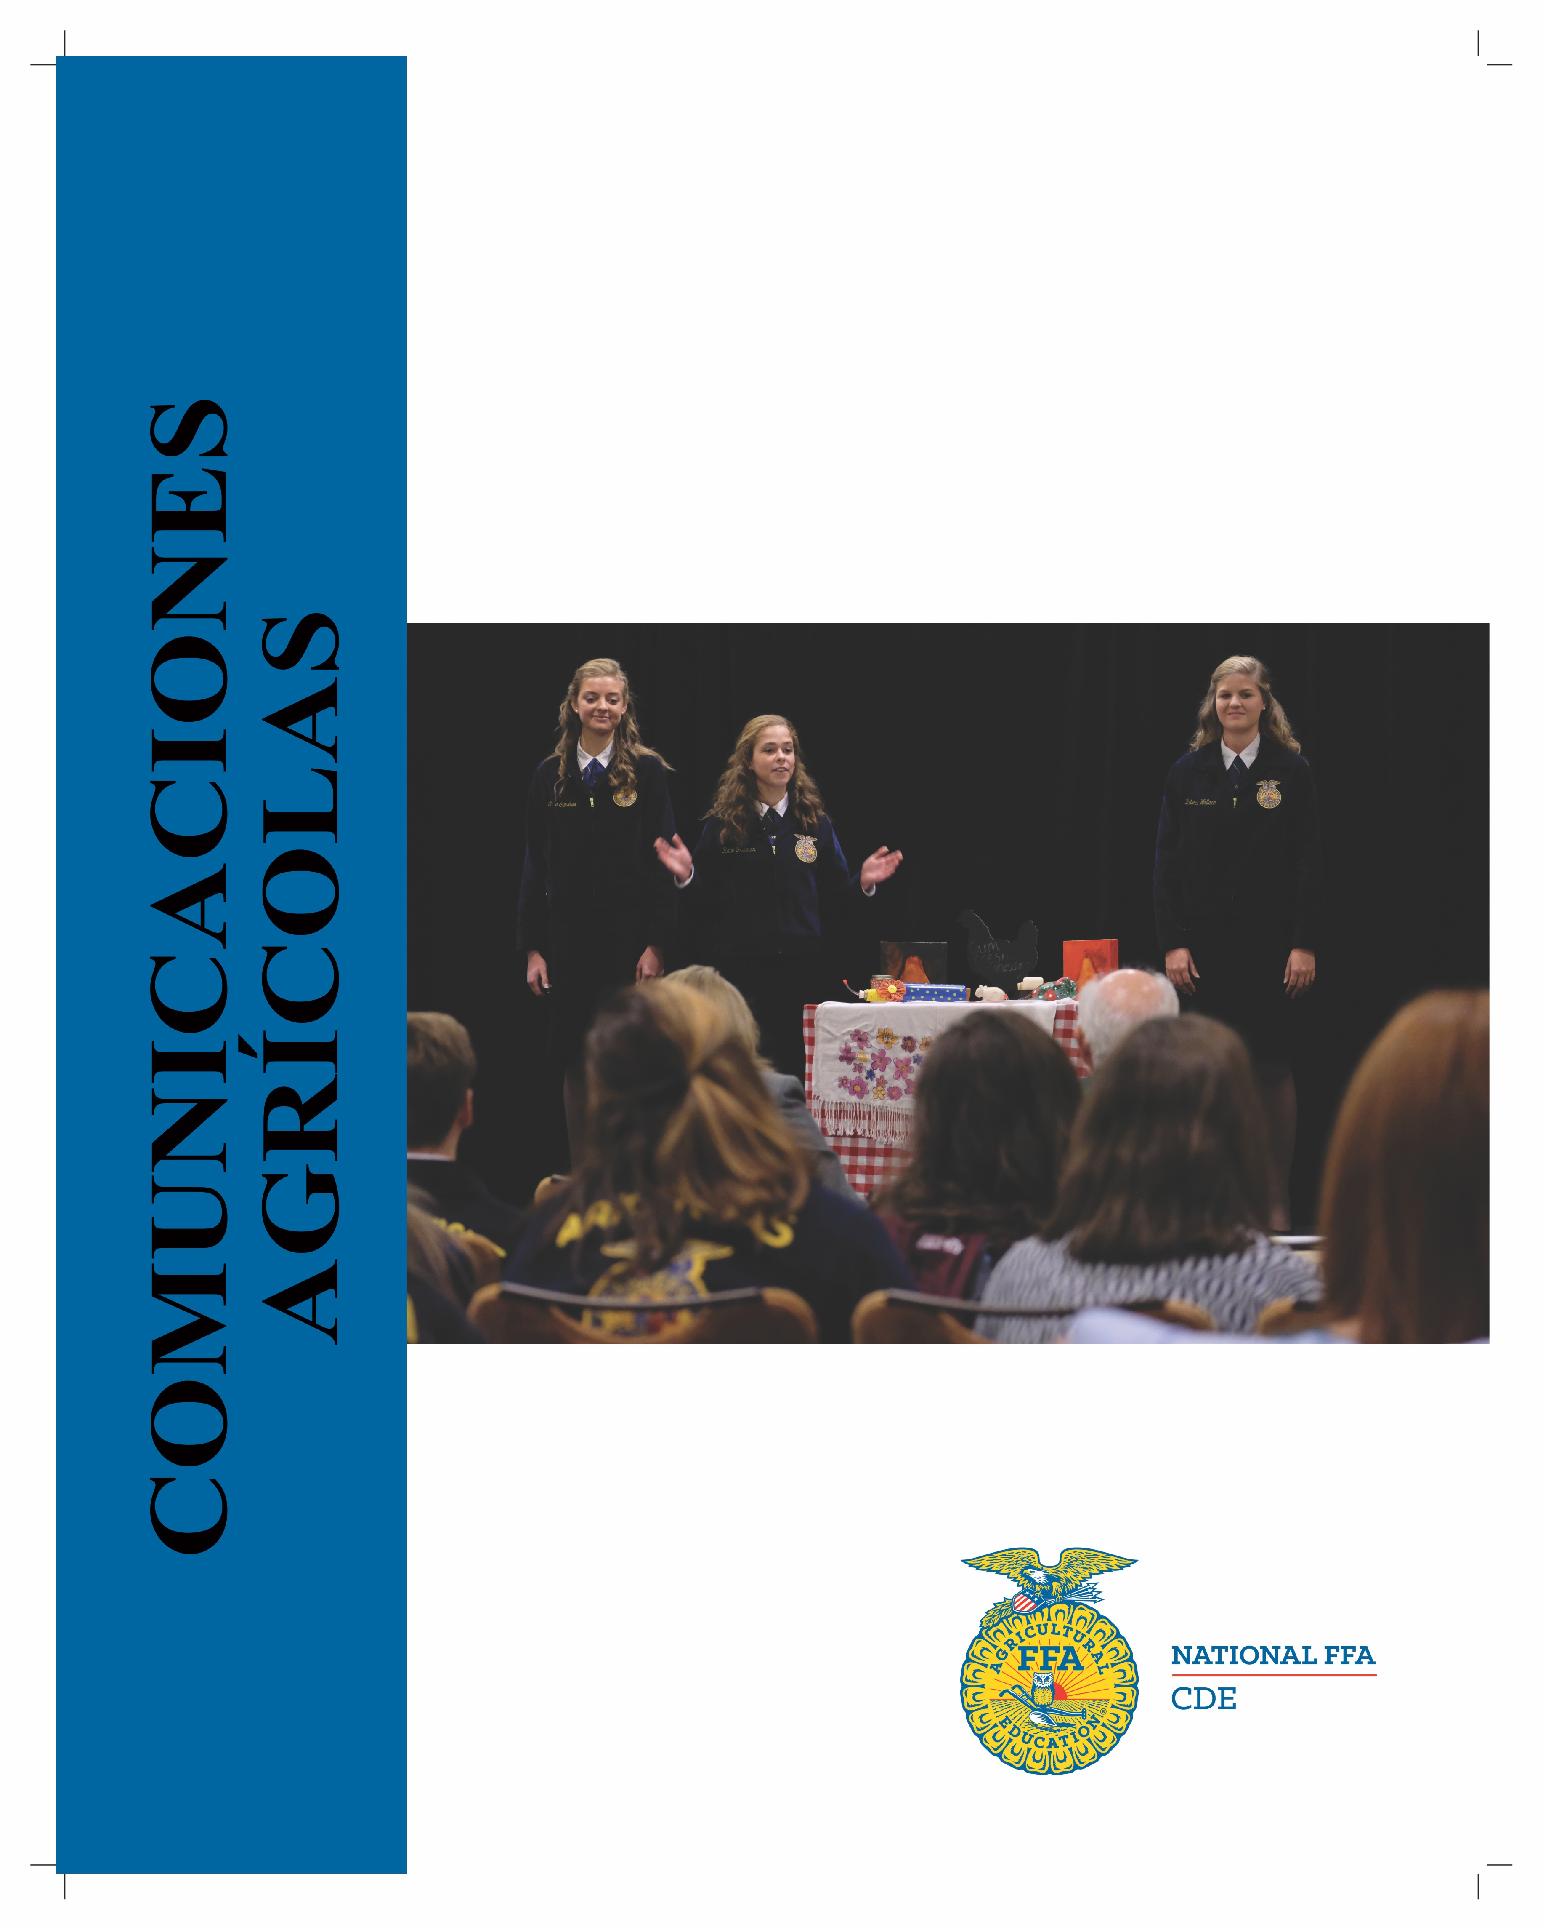
Propósito:

El propósito del Evento de Desarrollo Profesional (CDE) de Comunicaciones Agrícolas de la Organización Nacional FFA es entusiasmar e inspirar a los estudiantes a desarrollar habilidades básicas relevantes para las comunicaciones agrícolas. Los estudiantes estarán equipados con fuertes habilidades de comunicación, y habrán desarrollado la capacidad de trabajar de forma colaborativa para comunicarse y defender la agricultura eficazmente.

Descripción:

Los participantes del CDE de Comunicaciones Agrícolas asisten a una conferencia de prensa, y elaboran un plan de medios y una presentación para explicar cómo publicitarían un evento o tema agrícola.

Oportunidades profesionales:

• Escritor/editor de revistas

• Locutor agrícola

• Comprador de medios

• Periodista

• Especialista/gerente de relaciones públicas

• Profesor universitario

• Diseñador web
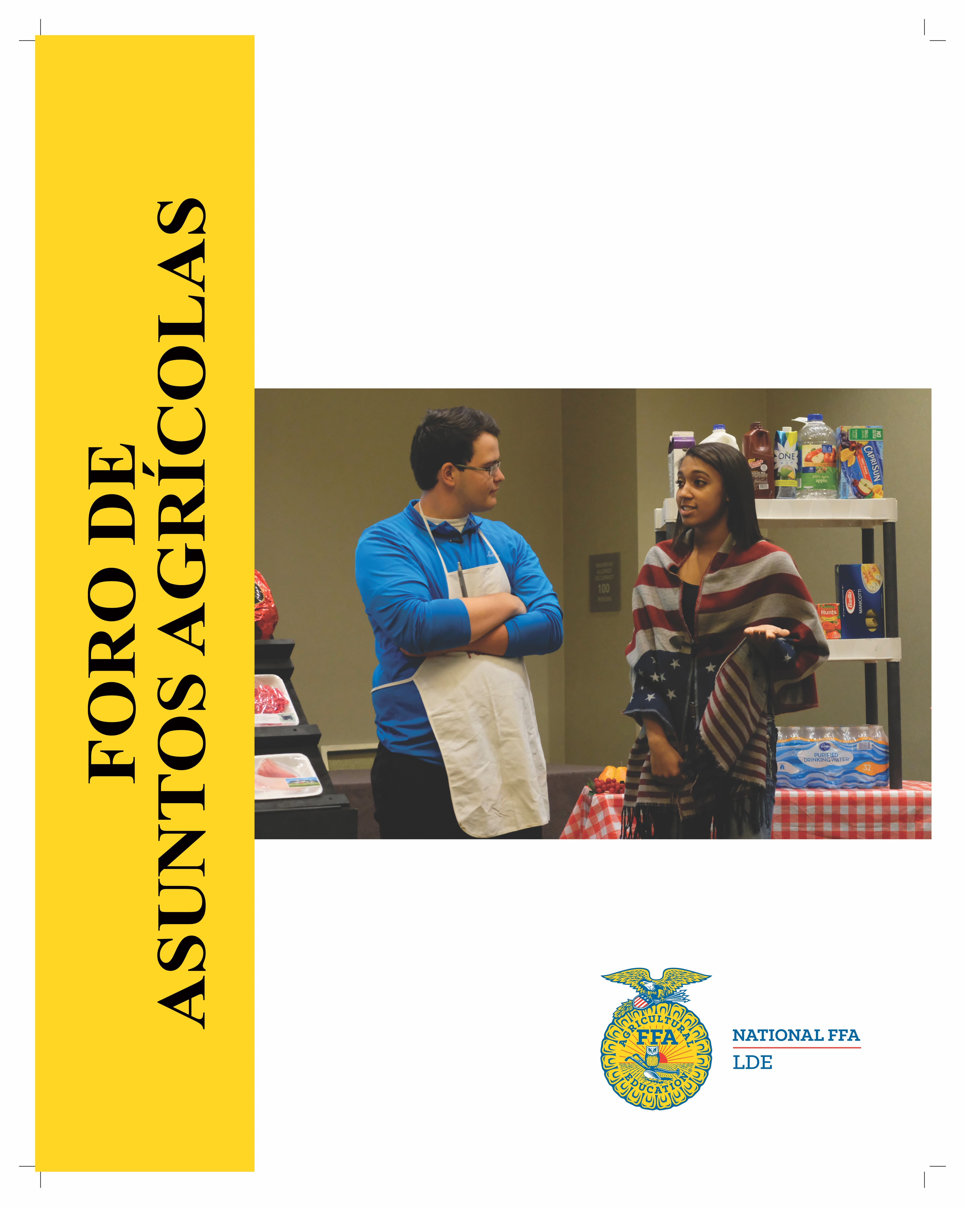
Propósito:

El propósito del Evento de Desarrollo de Liderazgo (LDE) del Foro de Asuntos Agrícolas de la Organización Nacional FFA es presentar un tema actual a una audiencia pública; por lo tanto, se deben considerar la ética y los estándares profesionales. Ignorar información veraz, falsificar la información necesaria, usar fuentes poco confiables y plagio son ejemplos de violación, que darían como resultado la descalificación.

Descripción:

Los participantes en el LDE del Foro de Asuntos Agrícolas investigan los pros y los contras de un asunto agrícola, y presentan sus hallazgos y teorías a un panel de jueces.

Oportunidades profesionales:

• Gerente de producción agrícola y forestal

• Especialista en gestión y finanzas

• Representante de marketing y ventas

• Ingeniero

• Investigador científico

• Educador

• Especialista en comunicaciones
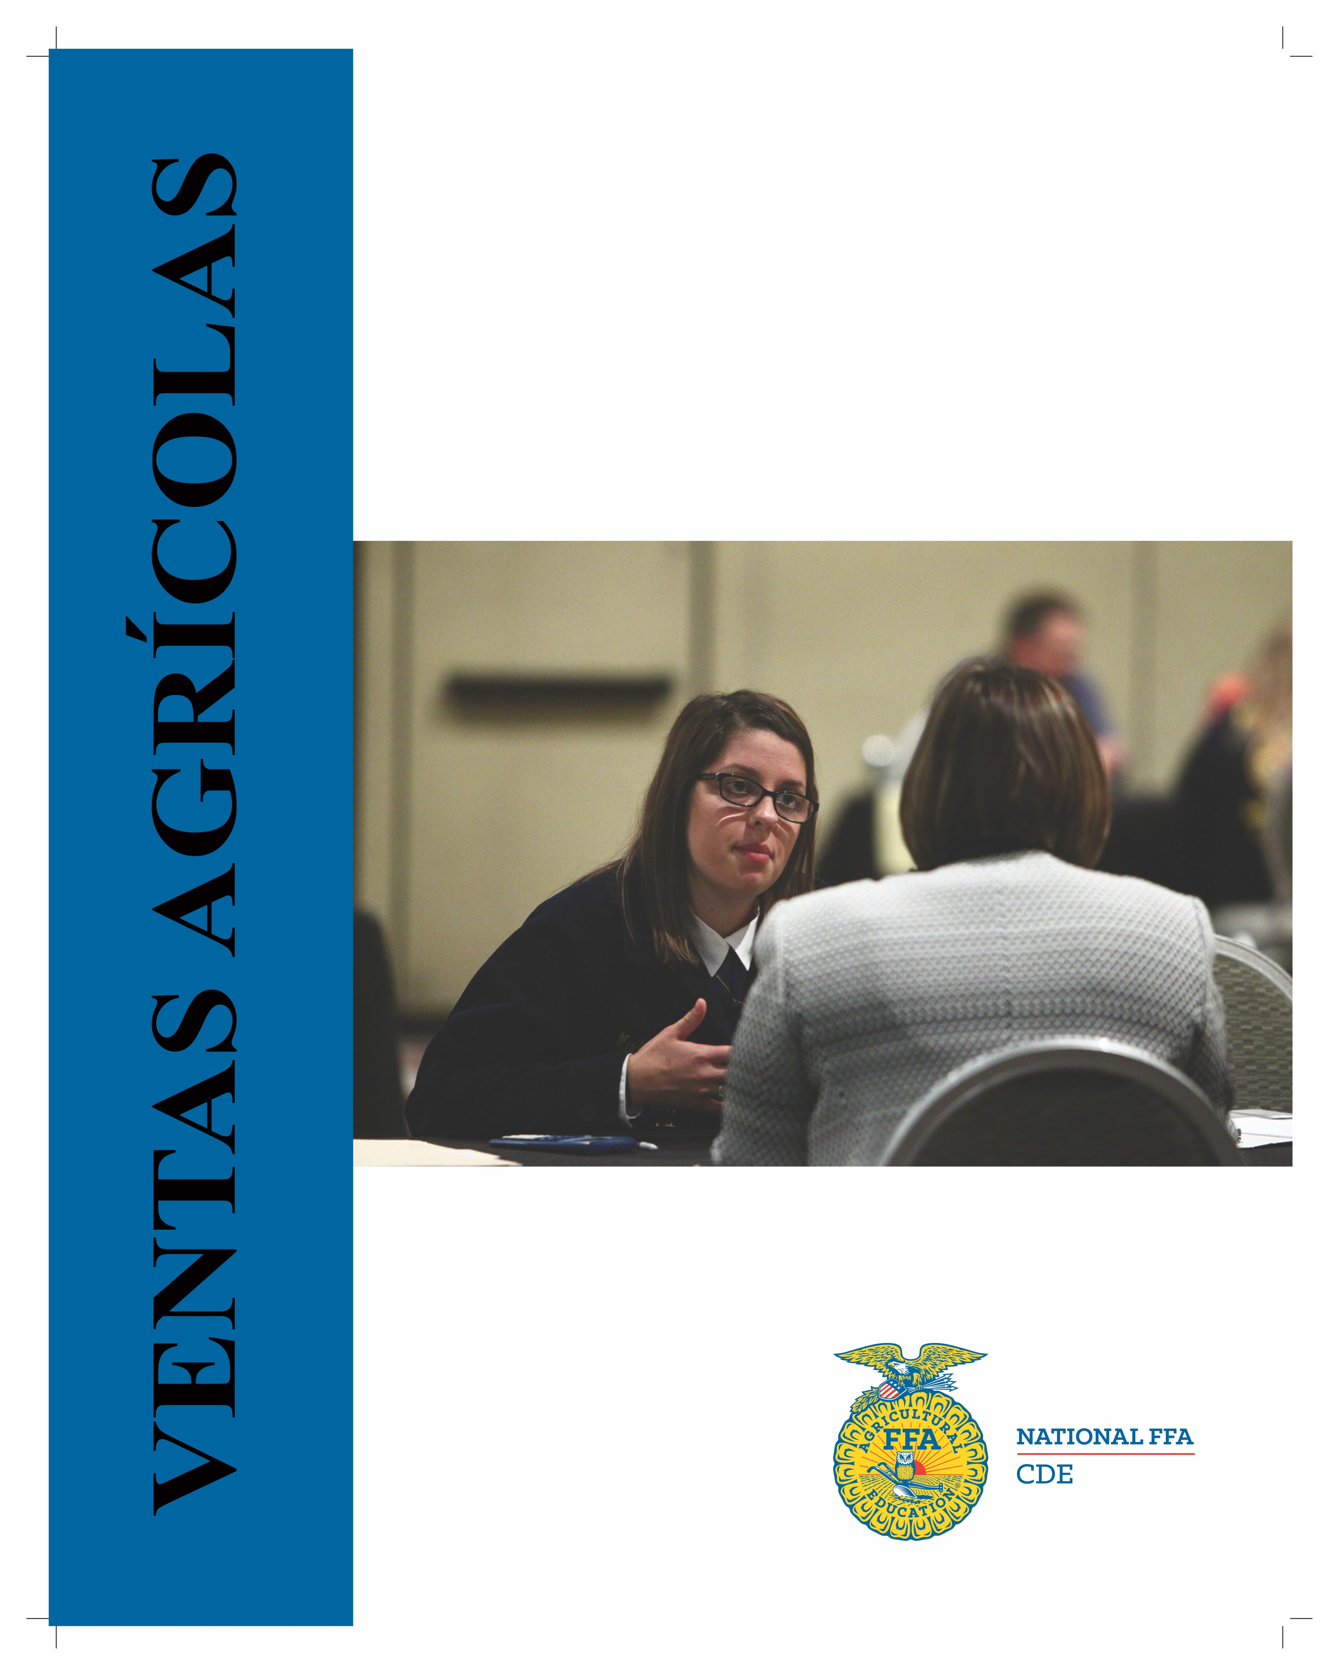
Propósito:

El propósito del Evento de Desarrollo Profesional (CDE) de Ventas Agrícolas de la Organización Nacional FFA es evaluar y demostrar habilidades que son esenciales para que una persona tenga éxito en una carrera de ventas agrícolas. Los estudiantes también desarrollarán una comprensión de las oportunidades disponibles en las ventas agrícolas. El proceso de venta de productos agrícolas es fundamental para la producción y comercialización de productos agrícolas.

Descripción:

Los participantes en el CDE de Ventas Agrícolas investigan un producto agrícola proporcionado y crean estrategias de ventas para vender a una variedad de posibles clientes.

Oportunidades profesionales:

• Gerente de ventas

• Representante de ventas de campo

• Desarrollo de productos

• Marketing

• Economista agrícola

• Corredor de alimentos

• Ventas farmacéuticas
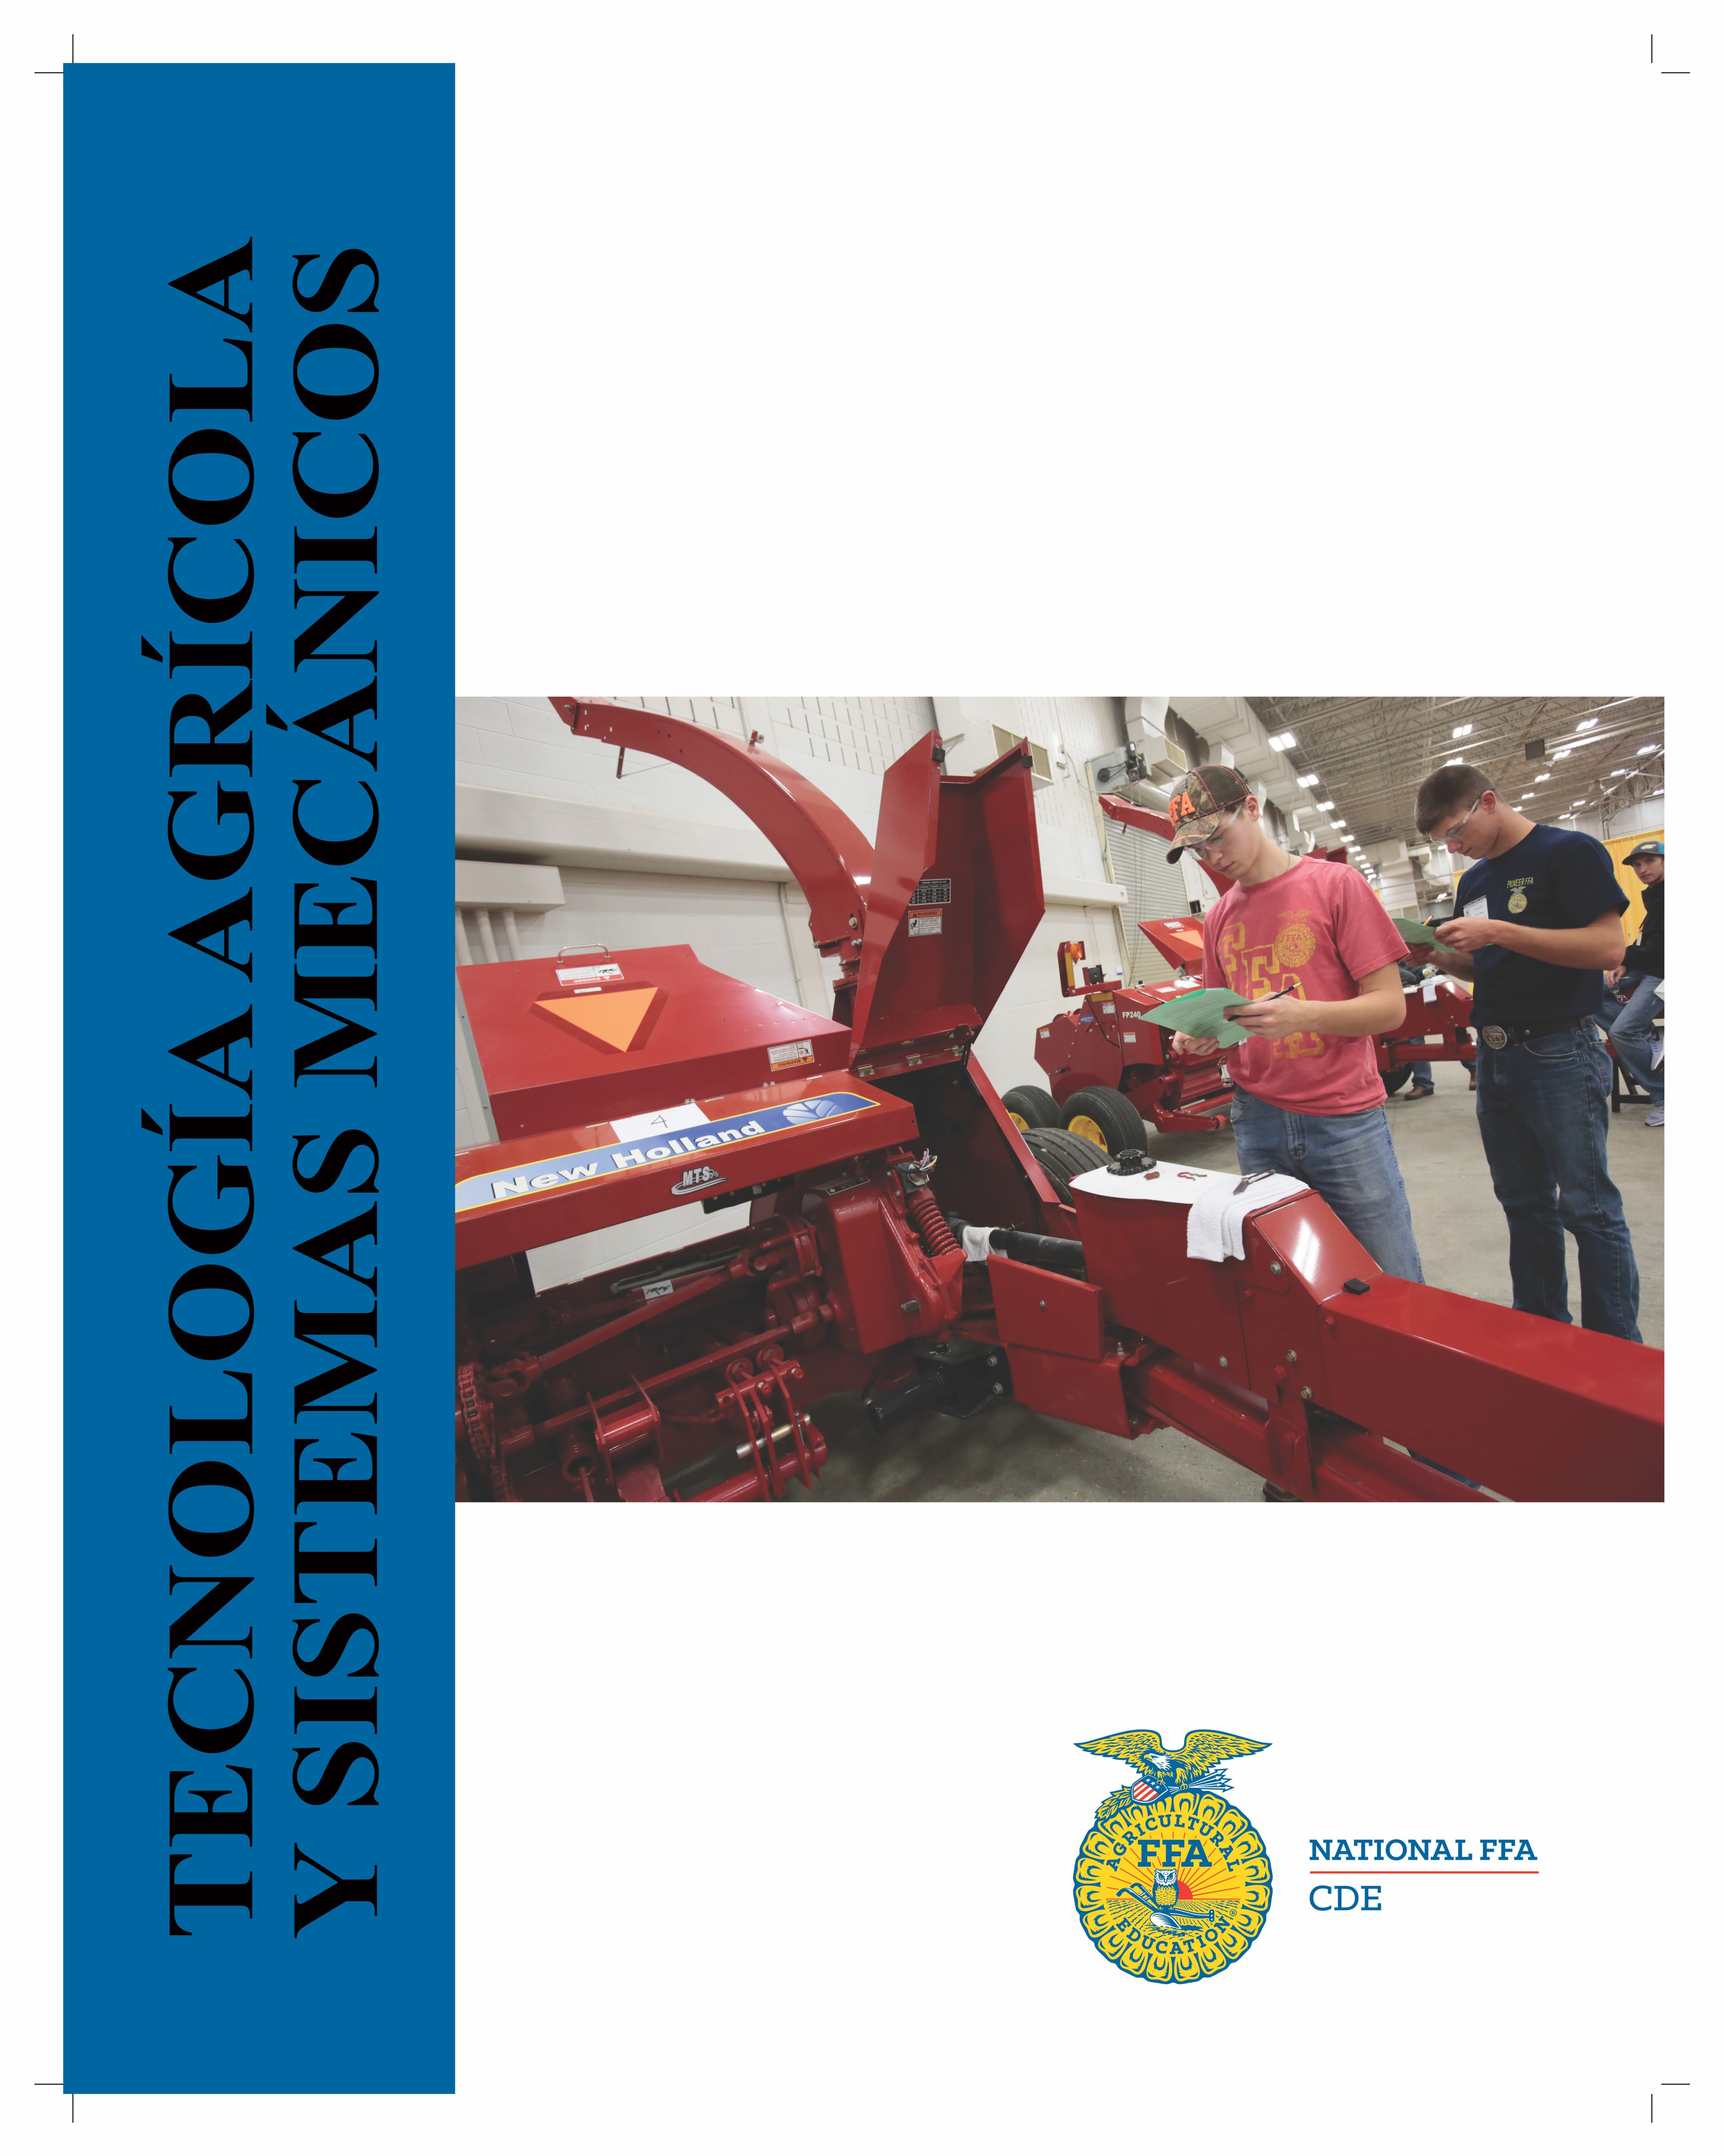
Propósito:

El Evento Nacional de Desarrollo de Profesional (CDE) de Tecnología Agrícola y Sistemas Mecánicos de la Organización Nacional FFA tiene un fuerte contenido técnico y se complementa con el desarrollo de habilidades prácticas. Las áreas temáticas y las prácticas de desarrollo de habilidades se han agrupado en cinco áreas del sistema, llamadas así debido a la compleja interacción y el proceso sinérgico común a la agricultura.

Descripción:

Los participantes del CDE de tecnología agrícola y sistemas mecánicos demuestran habilidades basadas en sistemas ambientales y de recursos naturales, tecnología, y maquinaria y equipo agrícola.

Oportunidades profesionales:

• Mecánico diesel

• Agricultor de césped

• Mecánico de equipos de jardinería

• Electricista agrícola

• Ingeniero de riego

• Profesor

• Escritor técnico
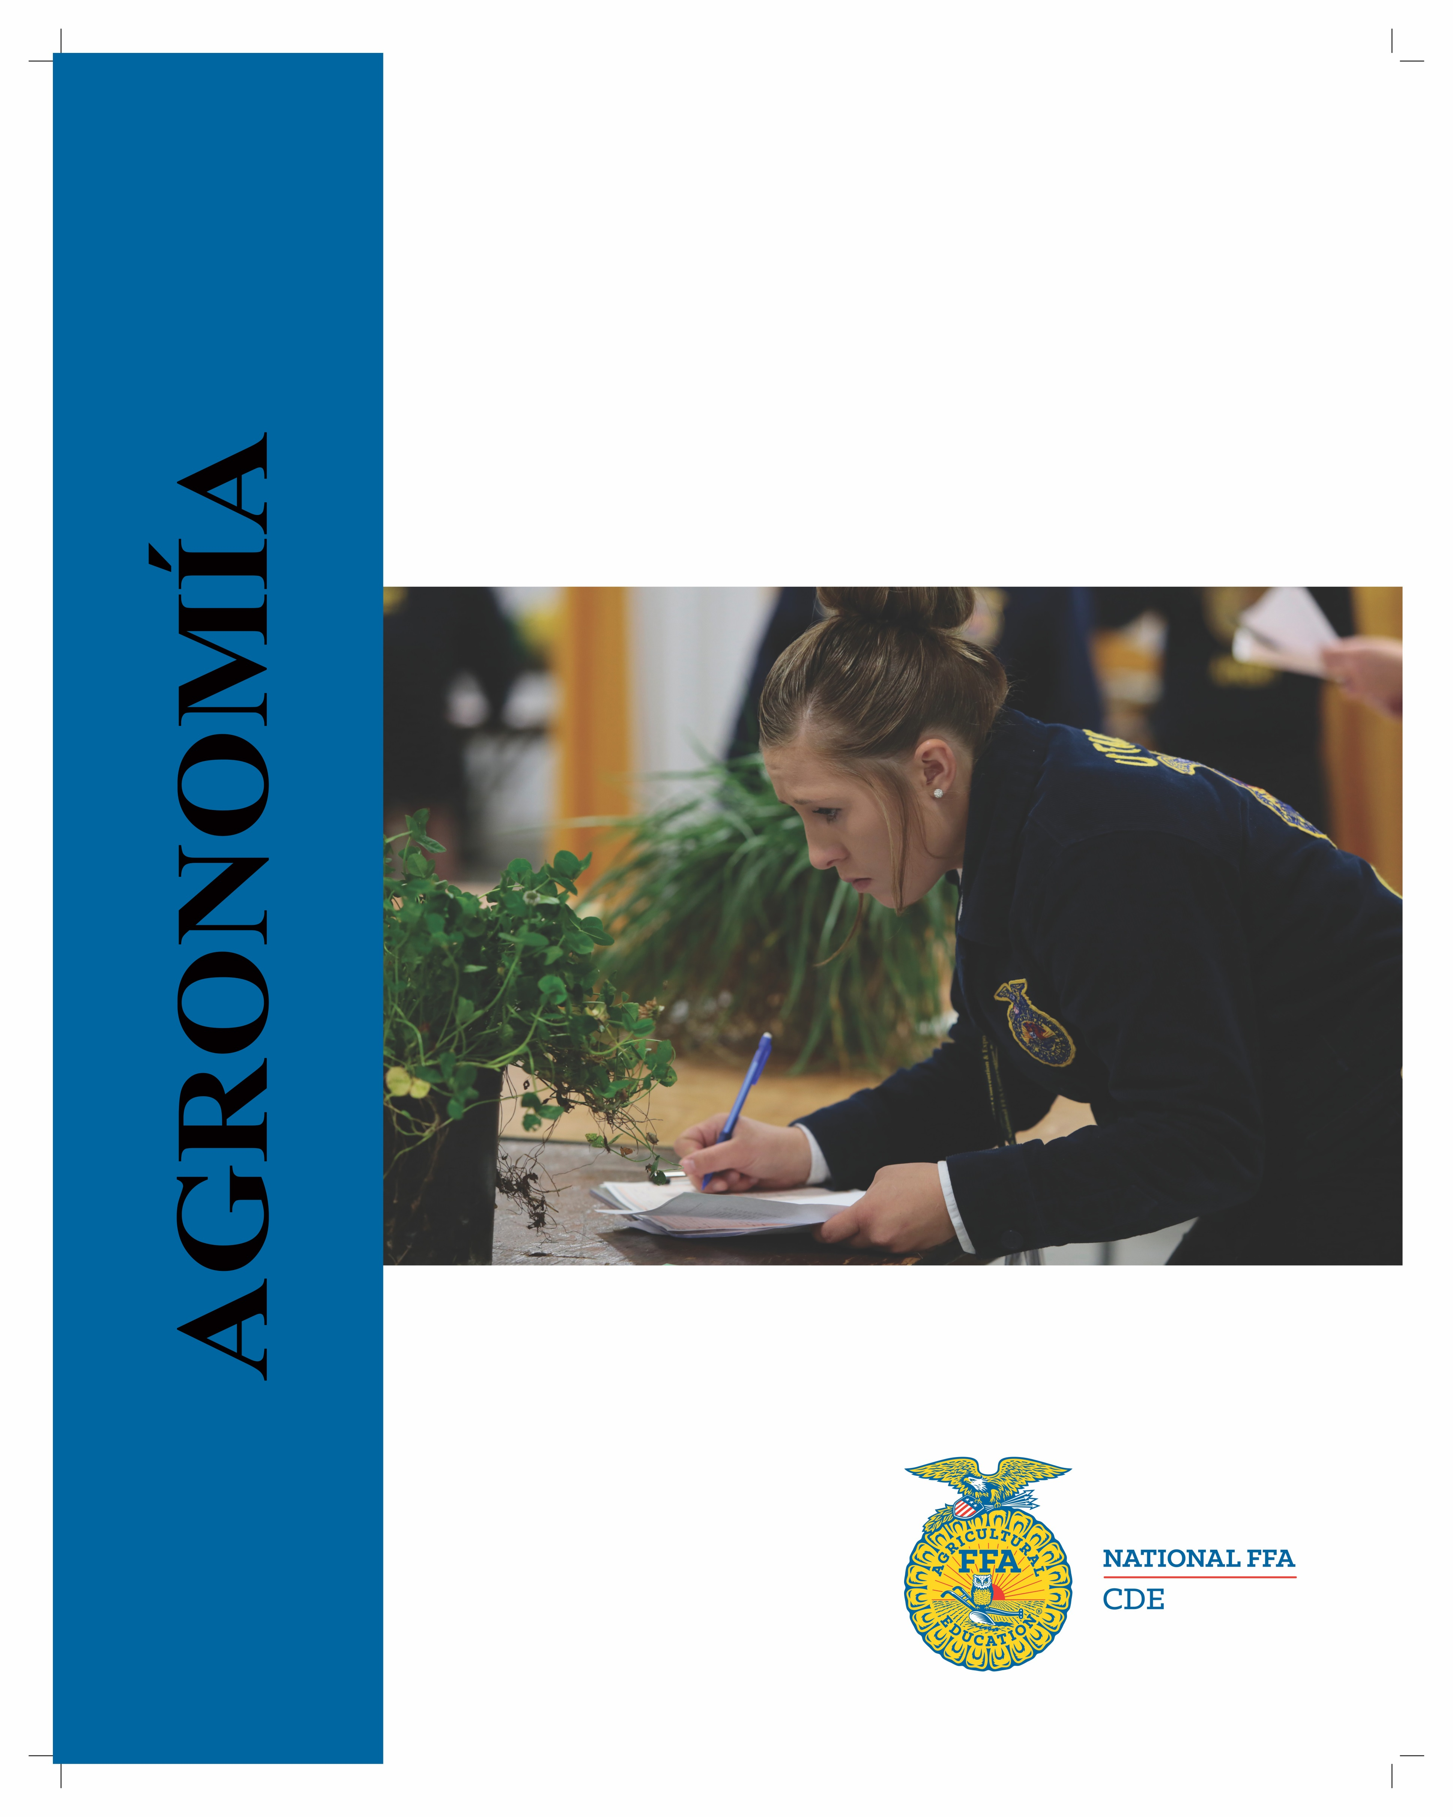
Propósito:

El propósito del Evento de Desarrollo Profesional (CDE) de Agronomía de la Organización Nacional FFA es crear interés y promover la comprensión de la agronomía brindando oportunidades de reconocimiento a través de la demostración de habilidades y destrezas. También les brinda a los estudiantes la posibilidad de explorar las oportunidades profesionales disponibles en agronomía y los alienta a seguir carreras relativas a este campo.

Descripción:

Los participantes del CDE de Agronomía crearán y presentarán un plan de gestión; identificarán malezas, semillas y cultivos; determinarán cuestiones agronómicas; y evaluarán la calidad de diversos productos básicos.

Oportunidades profesionales:

• Agrónomo

• Productor de semillas certificado

• Técnico de control de plagas

• Consultor de cultivos de campo

• Analista de mercado agrícola

• Comprador de granos

• Entomólogo
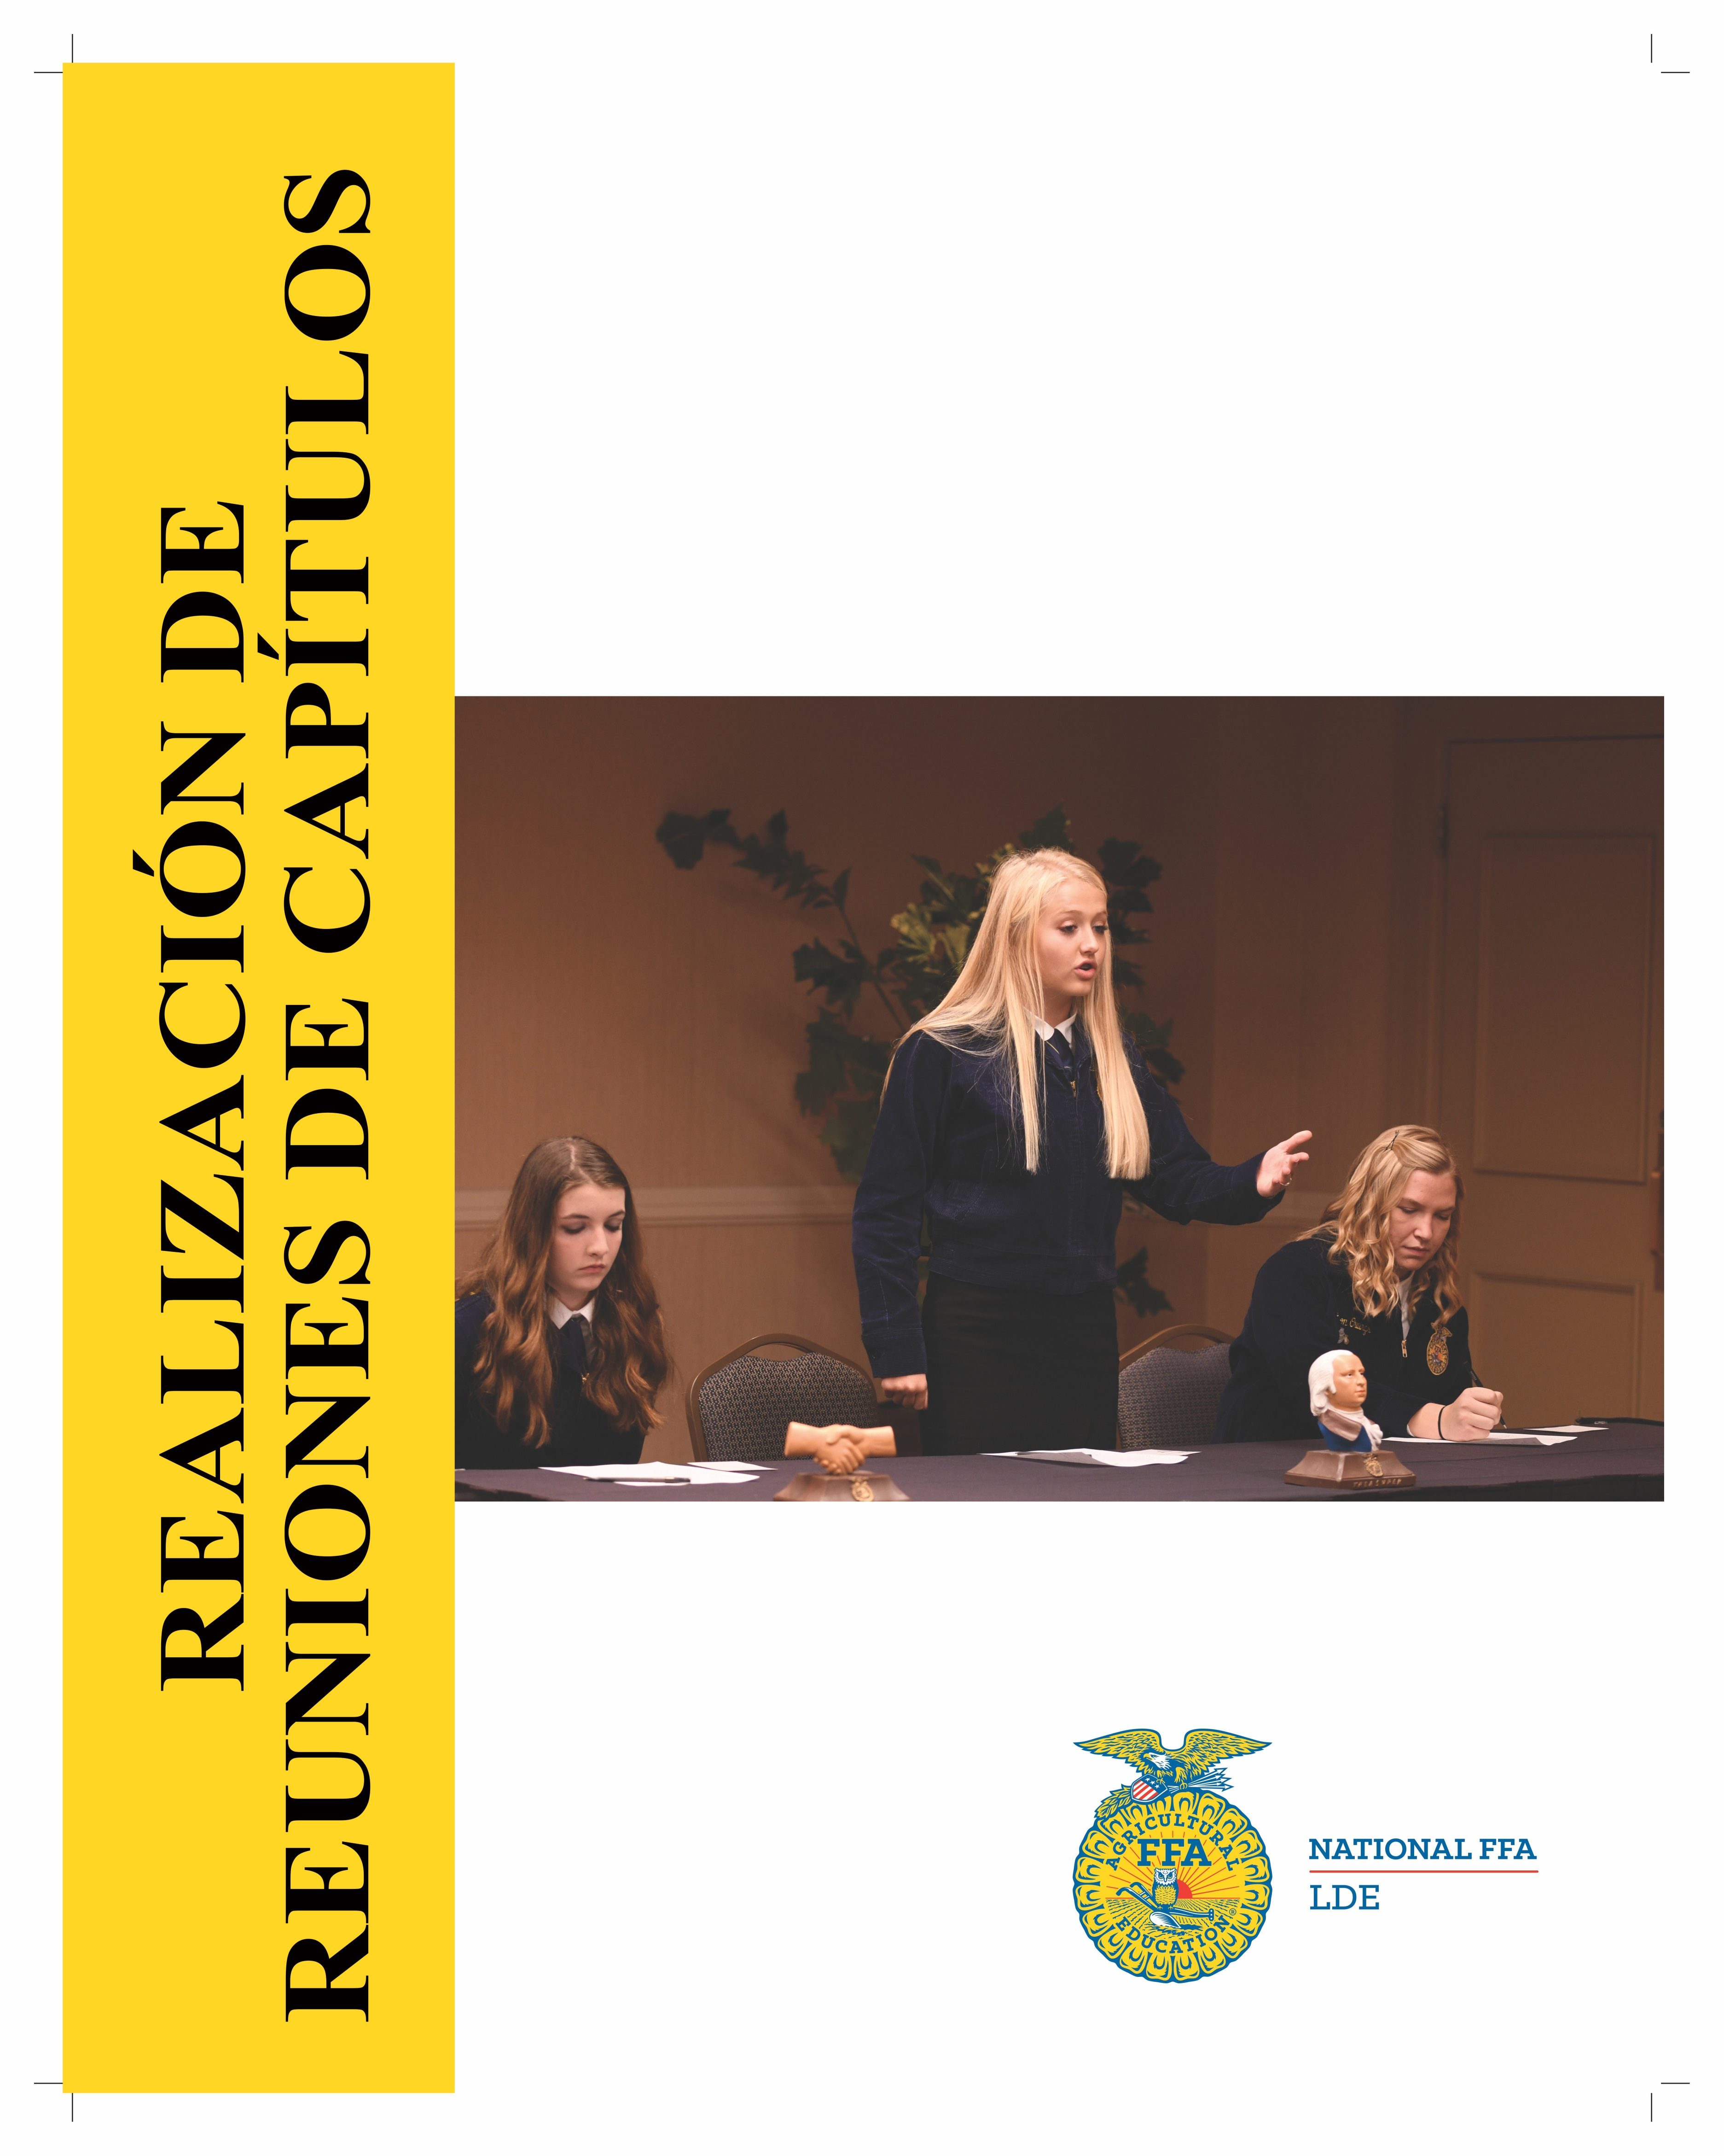
Propósito:

El propósito del Evento de Desarrollo de Liderazgo (LDE) de la Realización de Reuniones de Capítulos de la Organización Nacional FFA es introducir a los miembros de la FFA de séptimo, octavo y noveno grado al procedimiento parlamentario, mientras aprenden cómo llevar a cabo reuniones eficientes y desarrollan sus habilidades comunitarias.

Descripción:

Los participantes del LDE de Realización de Reuniones de Capítulos llevan a cabo una reunión del capítulo ordenada y eficiente utilizando el procedimiento parlamentario. Los miembros también responderán preguntas basadas en la presentación en equipo del procedimiento parlamentario y completarán un examen escrito.

Oportunidades profesionales:

• Miembro del Congreso

• Profesor universitario

• Agente de extensión

• Parlamentario

• Cabildero

• Educador agrícola
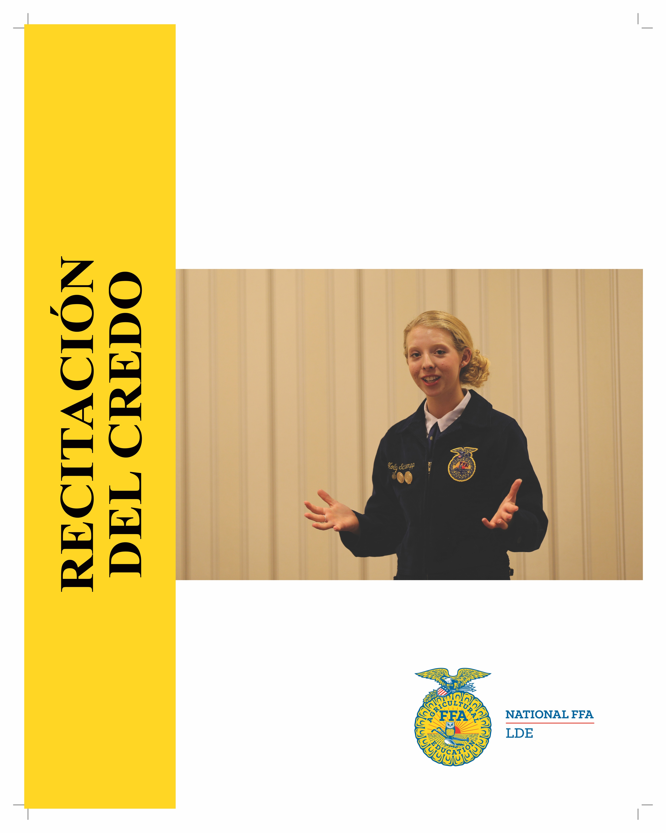
Propósito:

El propósito del Evento de Desarrollo de Liderazgo (LDE) de Recitación del Credo de la Organización Nacional FFA es desarrollar las habilidades de hablar en público de los miembros de la FFA de séptimo, octavo y noveno grado, así como desarrollar su autoconfianza y contribuir a su avance en el programa de grado de la FFA.

Descripción:

Los participantes del LDE de Recitación del Credo son juzgados por sus habilidades para recitar el Credo de la FFA, y responder preguntas sobre su significado y propósito.

Oportunidades profesionales:

• Representante de Relaciones Públicas

• Escritor/editor de revistas

• Locutor agrícola

• Periodista

• Especialista en educación

• Profesor universitario

• Orador
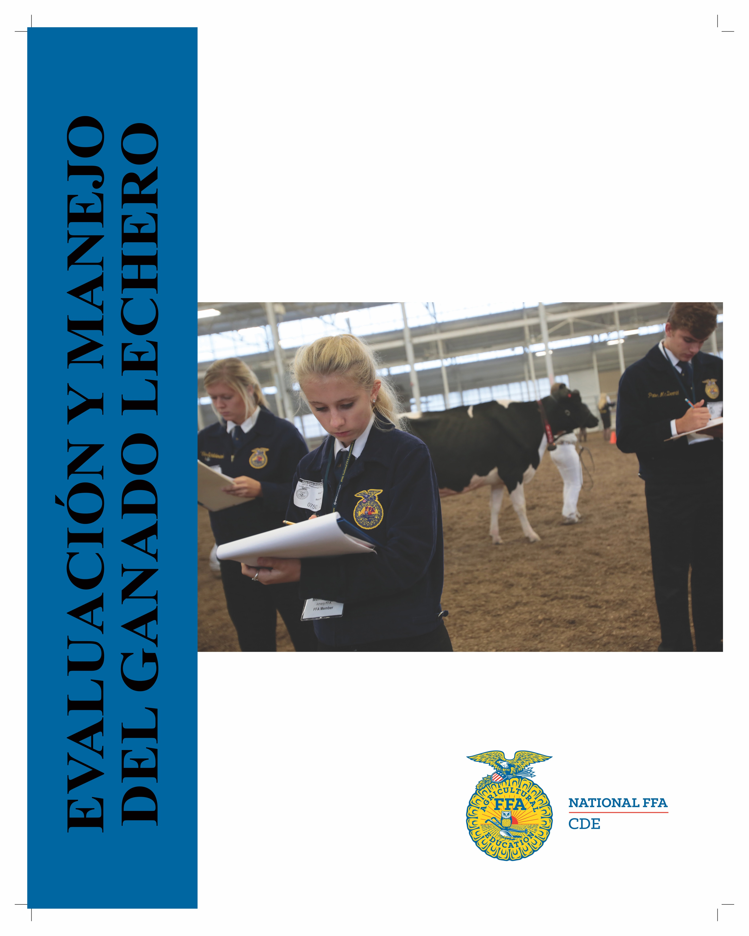
Propósito:

El propósito del Evento de Desarrollo Profesional (CDE) de Evaluación del Ganado Lechero de la Organización Nacional FFA es proporcionar un evento competitivo para estudiantes de educación agrícola que enfatice las habilidades en el manejo y la evaluación del ganado lechero.

Descripción:

Los participantes del CDE de Evaluación y Manejo de Ganado Lechero demostrarán la capacidad de evaluar, seleccionar y manejar un rebaño moderno de ganado lechero. Los participantes de la actividad de manipuladores de ganado lechero presentarán a cada animal con su mejor ventaja en la evaluación de vacas lecheras y novillas.

Oportunidades profesionales:

• Productor lechero

• Pastor de ganado lechero

• Educador agrícola

• Administrador de la granja

• Veterinario

• Especialista en nutrición del ganado lechero

• Inspector de ganado lechero
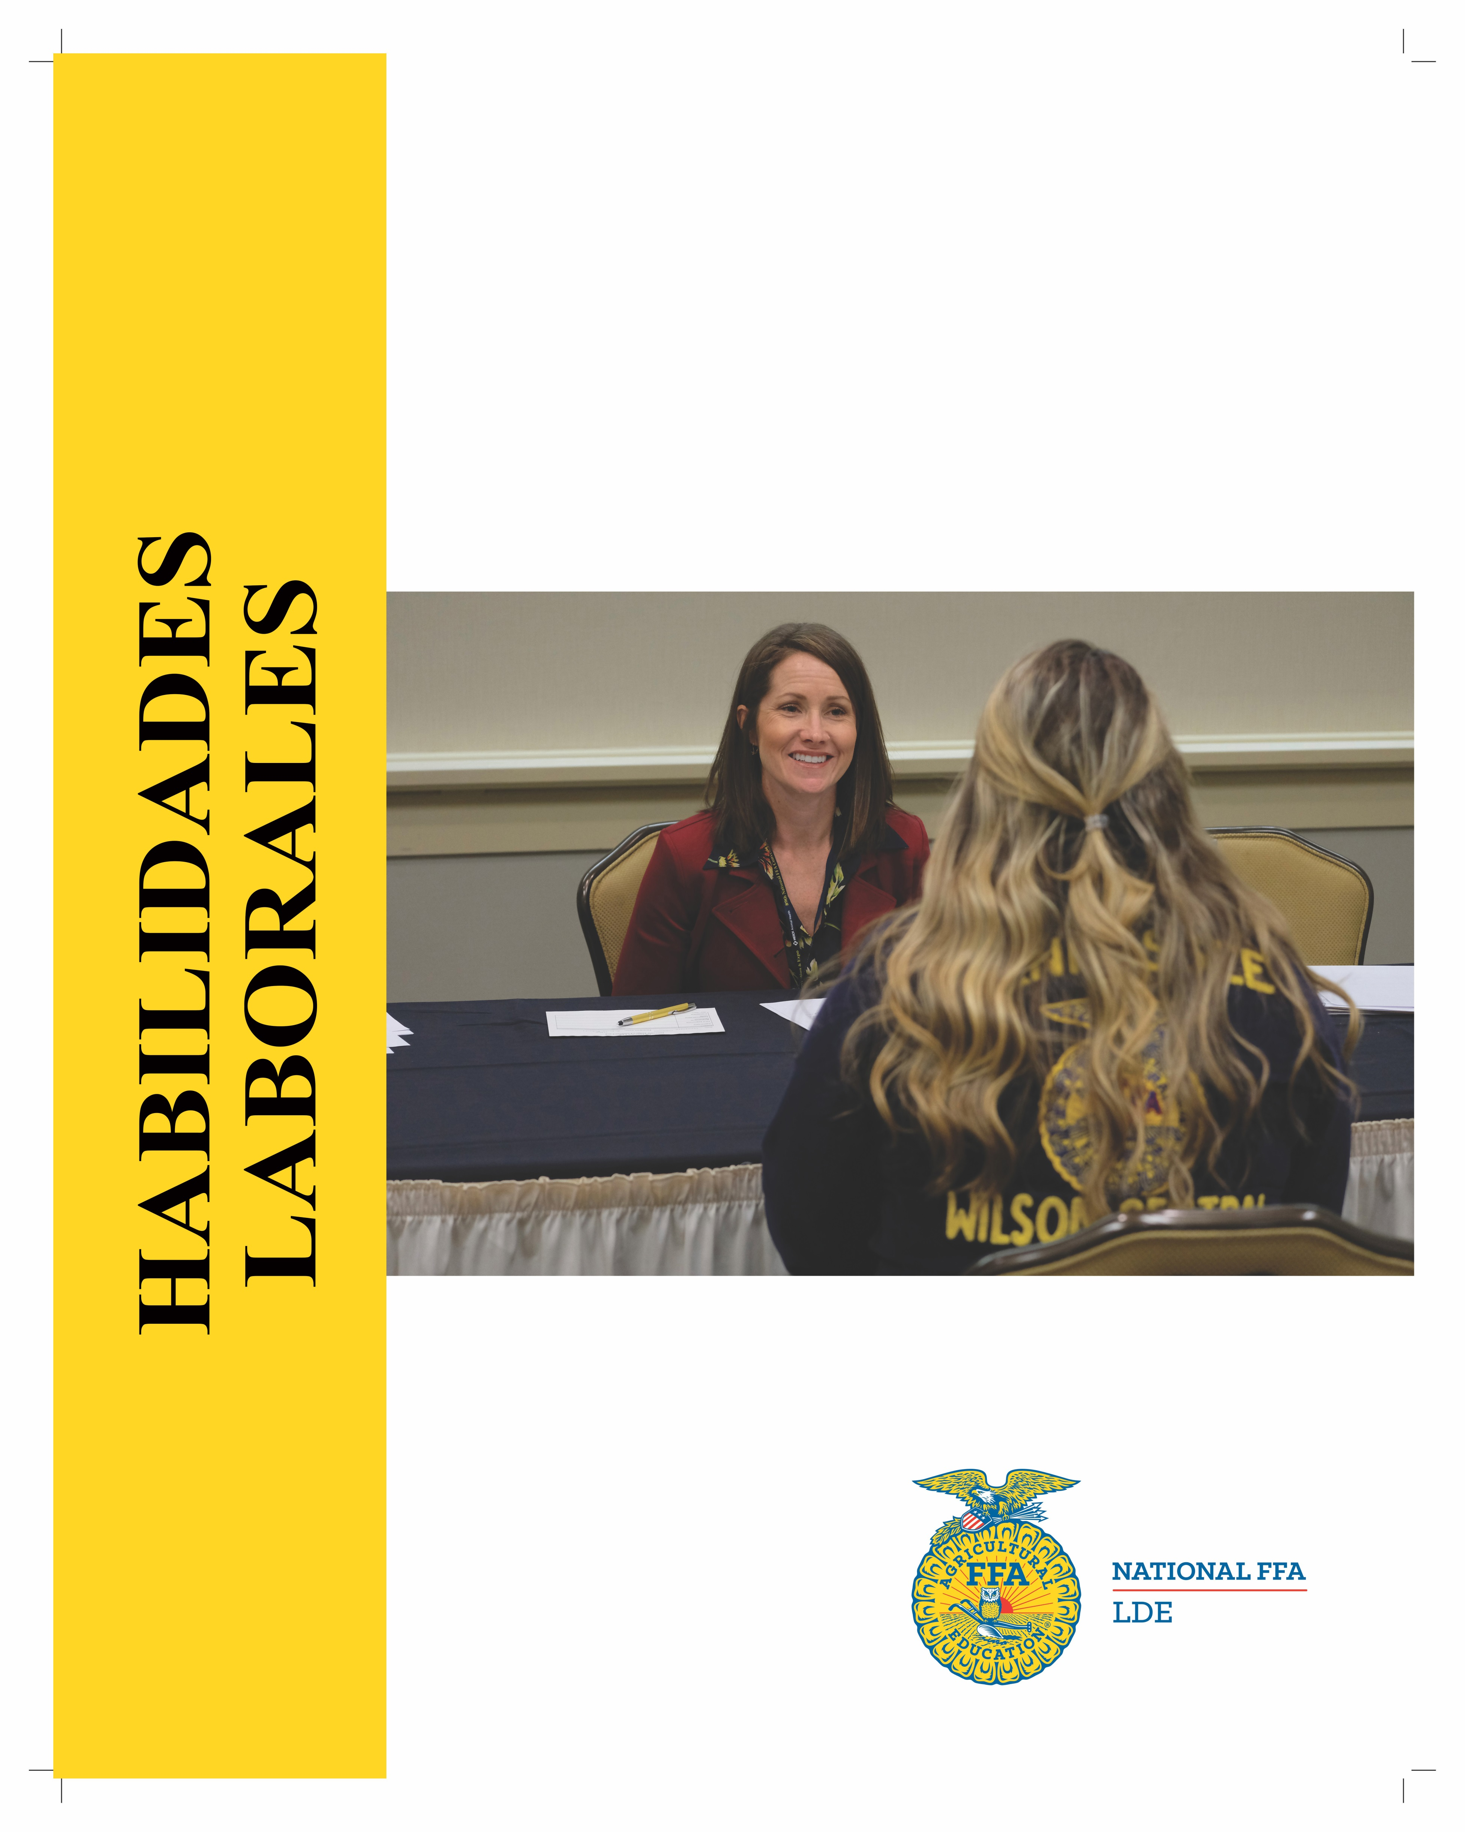
Propósito:

El Evento de Desarrollo de Liderazgo (LDE) de Habilidades de Empleo de la Organización Nacional FFA está diseñado para que los miembros de la FFA desarrollen, practiquen y demuestren las habilidades necesarias para buscar empleo en la industria de la agricultura. Cada parte del evento simula, lo más fielmente posible, actividades del mundo real que utilizan los empleadores.

Descripción:

Los participantes del LDE de Habilidades de Empleo diseñarán y enviarán una carta de presentación y un currículum, y completarán una solicitud de empleo, además de participar en una entrevista telefónica, una entrevista personal y una actividad de creación de redes.

Oportunidades profesionales:

Todas las ocupaciones requieren un proceso de entrevista; por lo
tanto, las habilidades desarrolladas en este evento son
fundamentales para muchas carreras diferentes relativas a la agricultura.
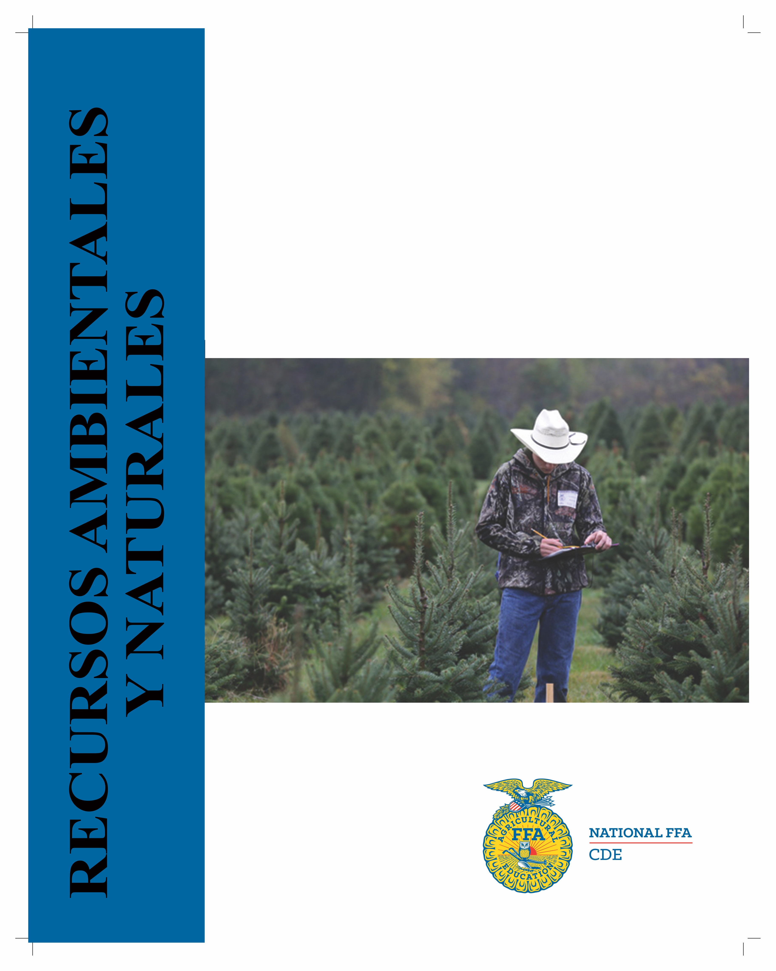
Propósito:

El propósito del Evento de Desarrollo Profesional (CDE) de Recursos Ambientales y Naturales de la Organización Nacional FFA es fomentar el interés de los estudiantes, promover la instrucción de recursos ambientales y naturales en el plan de estudios de educación agrícola, y brindar reconocimiento a aquellos que han demostrado habilidades y competencias como resultado de la instrucción ambiental y de recursos naturales.

Descripción:

Los participantes del CDE de Recursos Naturales y Ambientales trabajarán de manera cooperativa para responder a un escenario que involucra suelos, agua, ecosistemas y manejo de residuos; presentarán una solución escrita y oral a un panel de jueces; responderán preguntas sobre sus hallazgos; completarán un examen escrito; identificarán equipos, especies nativas y especies invasivas; completarán un análisis de la calidad del agua; juzgarán un perfil de suelo y determinarán el uso apropiado de la tierra; utilizarán un GPS correctamente para realizar diversas actividades; y responderán a un escenario de material de desecho para encontrar soluciones plausibles.

Oportunidades profesionales:

• Científico y especialista ambiental

• Geólogo

• Ecologista

• Analista de cambios climáticos

• Técnico de tratamiento de agua

• Técnico de subestación de viento

Propósito:

El Evento de Desarrollo de Liderazgo (LDE) de Oratoria en Público Extemporánea de la Organización Nacional de la FFA está diseñado para desarrollar la capacidad de todos los miembros de la FFA para expresarse sobre un tema determinado sin haber preparado o ensayado su contenido con anticipación. Esto les brinda a los miembros de la FFA la oportunidad de formular sus comentarios para presentarlos en un período de tiempo muy limitado.

Descripción:

Los participantes en el LDE de Oratoria en Público Extemporánea prepararán un
discurso de seis minutos después de 30 minutos de investigación sobre uno de los 18 temas. Las categorías de temas incluyen educación y promoción agrícola, problemas agrícolas actuales, avance de la agricultura a través de la ciencia agrícola, usos y aplicaciones de la tecnología actual en la agricultura, comercialización agrícola y agricultura internacional, y sistemas de alimentos y fibras.

Oportunidades profesionales:

• Representante de Relaciones Públicas

• Locutor agrícola

• Periodista

• Director de noticias de agricultura/granja

• Orador

• Cabildero

• Educador agrícola
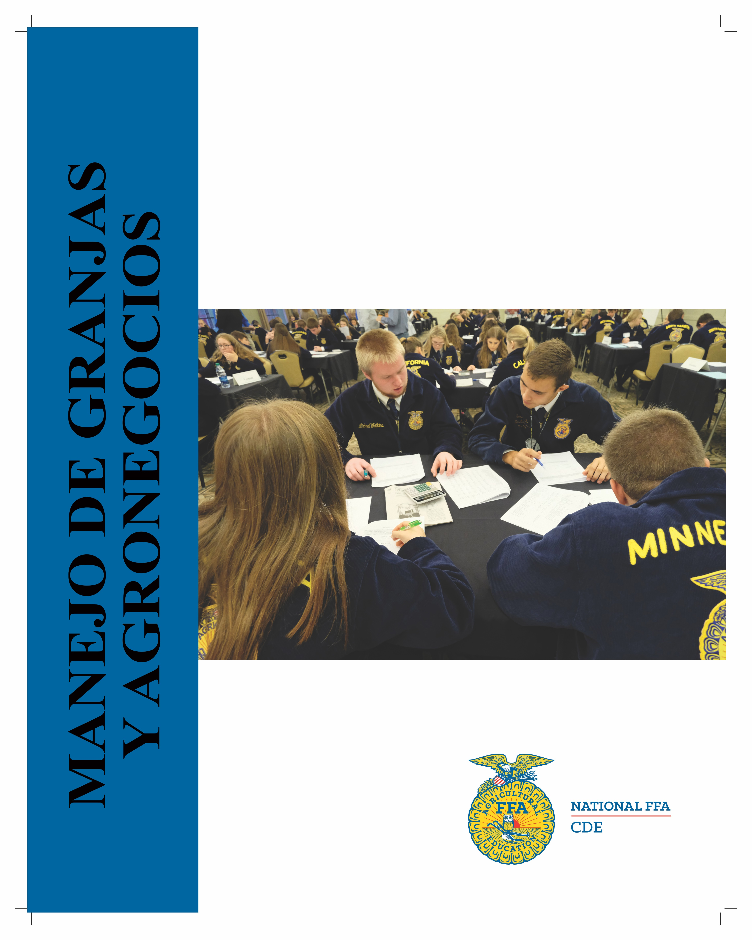
Propósito:

El Evento de Desarrollo Profesional (CDE) de Manejo de Granjas y Agronegocios ofrece una competencia que fomenta la asimilación de información, el pensamiento crítico y las habilidades de resolución de problemas que se necesitan para una gestión empresarial exitosa. Las habilidades aprendidas en este evento pueden usarse con éxito para administrar una granja o agronegocio, seguir carreras comerciales agrícolas, y pueden aplicarse a la administración financiera personal.

Descripción:

Los participantes en el CDE de Manejo de Granjas y Agronegocios analizarán la información de gestión comercial y tomarán decisiones de administración apropiadas basadas en principios económicos.

Oportunidades profesionales:

• Economista agrícola

• Instructor de gestión empresarial agrícola

• Educador agrícola

• Agricultor de ganadería/cooperativa/especializado

• Profesor universitario

• Gerente de crédito agrícola
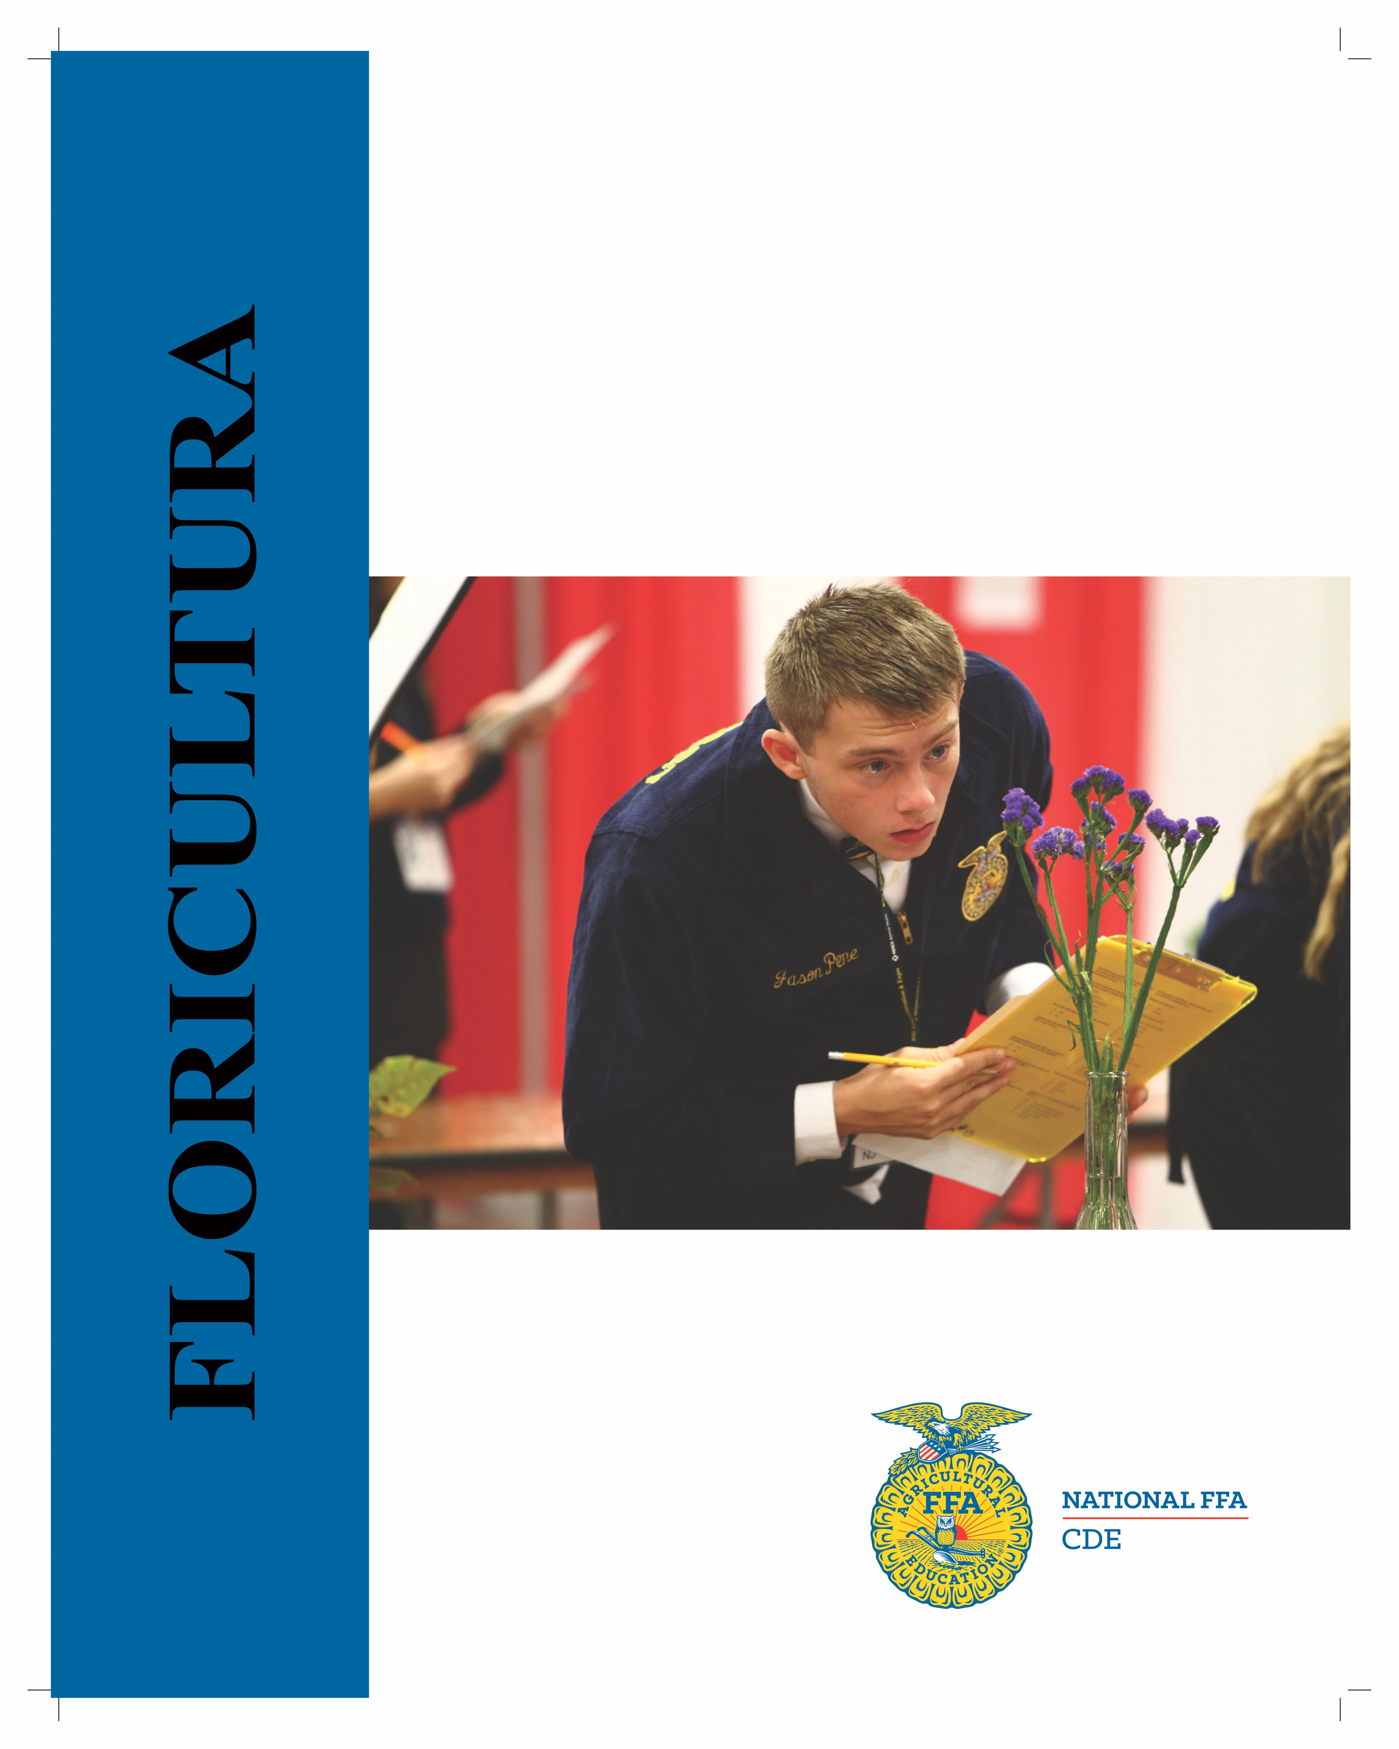
Propósito:

El Evento de Desarrollo Profesional (CDE) de Floricultura de la Organización Nacional FFA está diseñado para crear interés en la preparación profesional para todos los aspectos actuales y futuros de la industria de la floricultura a través del desarrollo de liderazgo y el desarrollo de habilidades técnicas prácticas mediante el uso de estándares de la industria, que se brindan a través del plan de
estudios de educación agrícola.

Descripción:

Los participantes en el CDE de Floricultura podrán crear arreglos florales; identificar materiales, desórdenes y equipos de las plantas; demostrar procedimientos de crecimiento y prácticas de venta; y asesorar a los clientes sobre métodos de gestión de invernaderos basados en las necesidades del cliente.

Oportunidades profesionales:

• Productor de flores

• Diseñador de flores

• Florista

• Gerente de invernadero

• Biólogo celular

• Microbiólogo

• Clasificador de flores
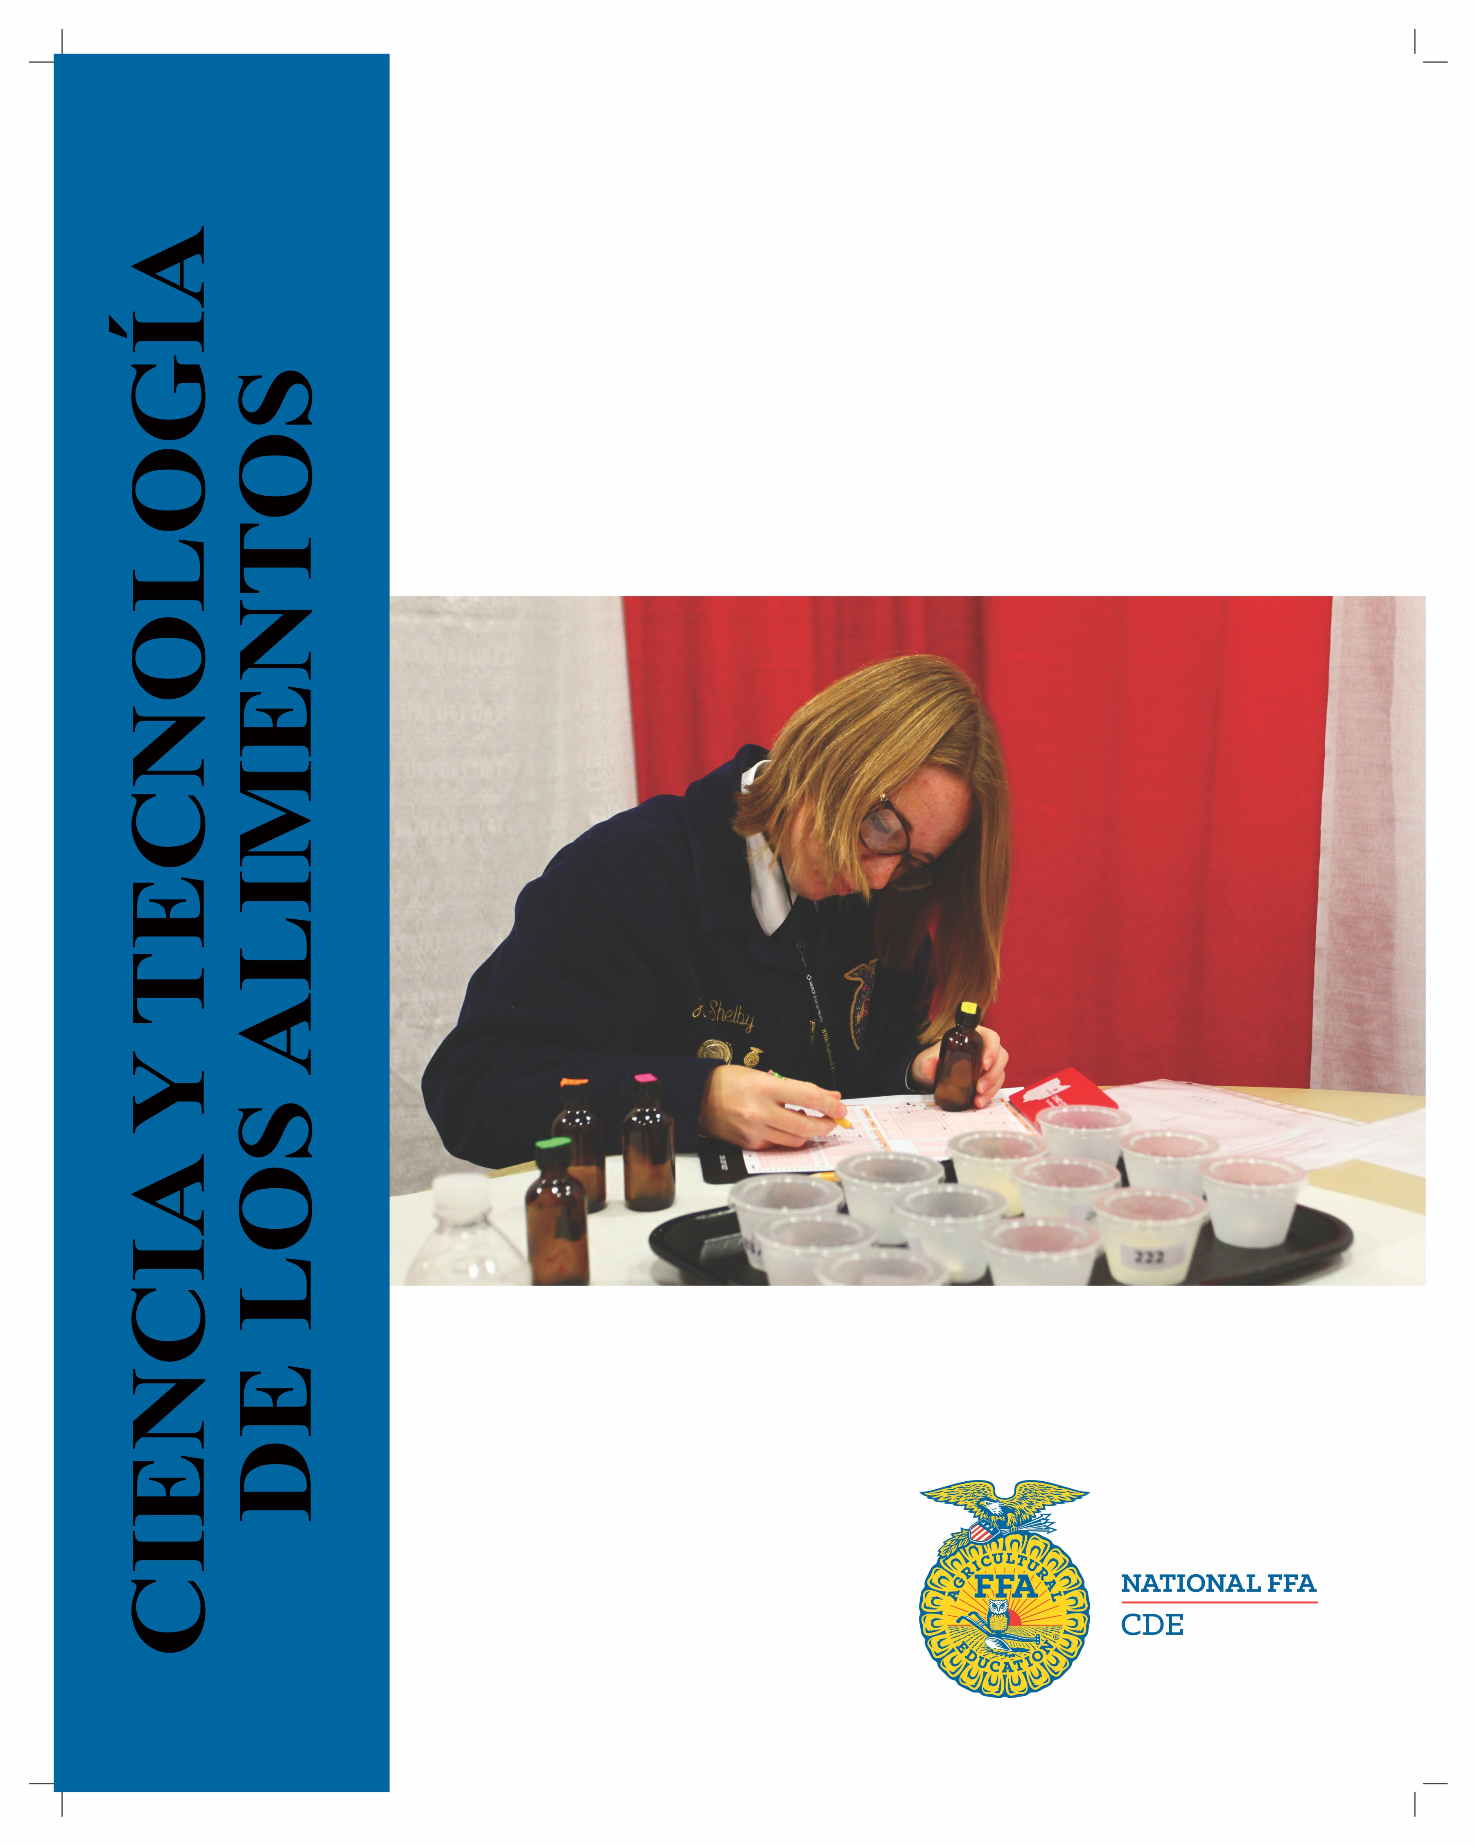
Propósito:

El Evento de Desarrollo Profesional (CDE) de Ciencia y Tecnología de Alimentos de la Organización Nacional FFA está diseñado para promover actividades de aprendizaje en ciencia y tecnología de los alimentos relacionadas con la industria alimentaria, y para ayudar a los estudiantes a desarrollar conocimientos prácticos de los principios utilizados en un proceso de toma de decisiones en equipo.

Descripción:

Los participantes en el CDE de Ciencia y Tecnología de los Alimentos desarrollarán productos alimenticios basados en pautas específicas; evaluarán escenarios para determinar el cumplimiento de la calidad y la seguridad; e identificarán los productos alimenticios según el aroma, el sabor, la textura y las pistas visuales.

Oportunidades profesionales:

• Corredor de alimentos

• Inspector de alimentos y drogas

• Comprador de alimentos

• Inspector de carne

• Científico alimentario

• Químico de alimentos

• Gerente de línea de productos
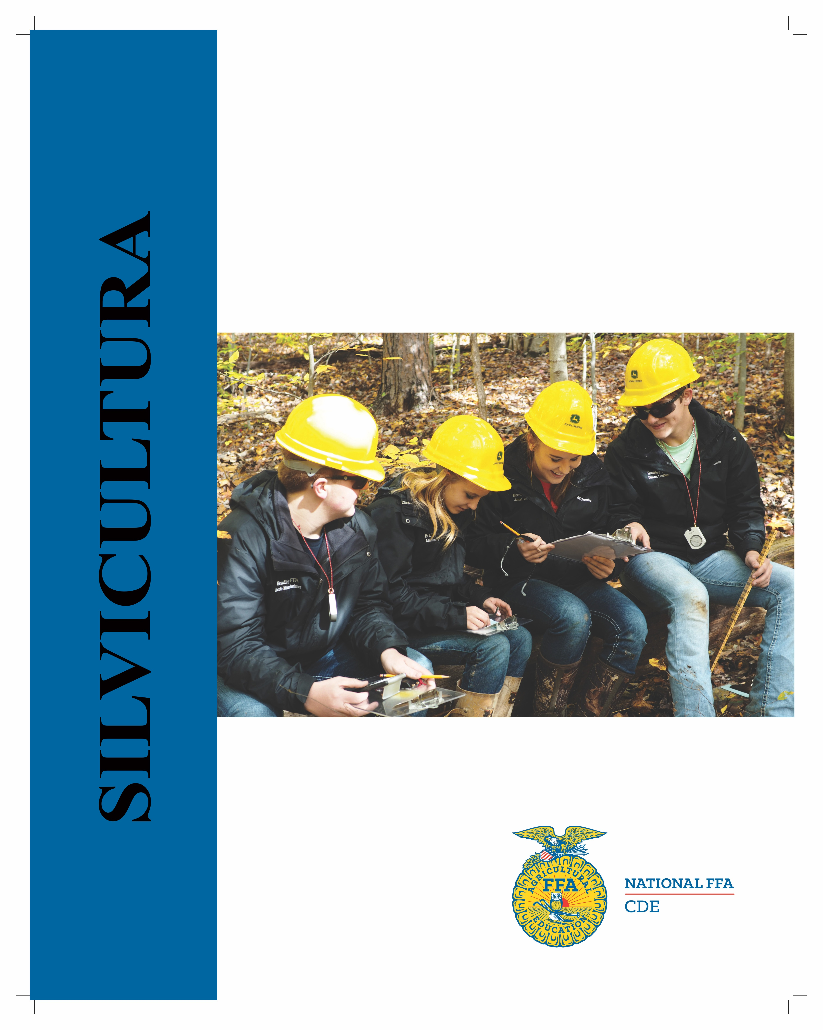
Propósito:

El Evento de Desarrollo Profesional (CDE) de Ciencias Forestales de la Organización Nacional FFA está diseñado para estimular el interés de los estudiantes y promover la industria forestal como una opción de carrera. También brinda reconocimiento a aquellos que han demostrado habilidades y competencias como resultado de la instrucción forestal en el aula agrícola.

Descripción:

Los participantes en el CDE de Ciencias Forestales presentarán asuntos forestales a un panel de jueces; responderán a un escenario basado en la gestión forestal; identificarán árboles, desórdenes, equipos, productos forestales y piezas de motosierras; y demostrarán la medición de árboles y la eficiencia en el uso de una brújula y un mapa.

Oportunidades profesionales:

• Guardabosques

• Clasificador de troncos

• Bombero forestal

• Comercializador de productos forestales

• Científico forestal

• Dendrólogo

• Administrador de madera
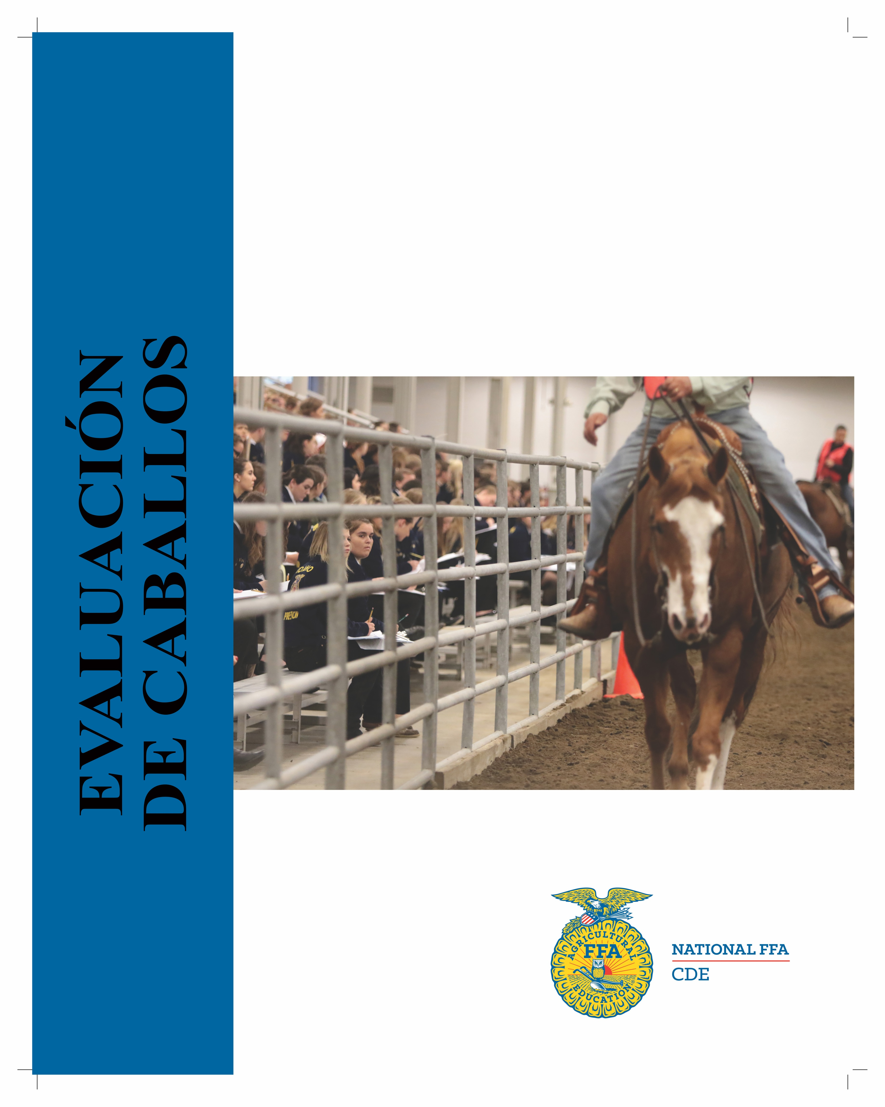
Propósito:

El propósito del Evento de Desarrollo Profesional (CDE) de Evaluación de Caballos de la Organización Nacional FFA es promover el estudio y el interés en la ciencia, la selección, el cuidado y el bienestar, el manejo y la producción de caballos a través del plan de estudios de educación agrícola; fomentar el aprendizaje experiencial mediante el uso de habilidades prácticas, pensamiento crítico y conocimiento aplicado; y proporcionar liderazgo para aquellos que han demostrado habilidades y competencias como resultado de la instrucción en ciencias equinas.

Descripción:

Los participantes del CDE de Evaluación de Caballos identificarán razas y marcas de caballos, equipos y desviaciones de las patas; evaluarán clases de caballos según características, conformación y desempeño de la raza; darán fundamentos orales de su ubicación; y responderán preguntas y presentarán soluciones en equipo en base a escenarios de la industria equina.

Oportunidades profesionales:

• Entrenador de caballos

• Ranchero de caballos

• Técnico de cría artificial

• Ventas equinas

• Veterinario equino

• Nutricionista equino

• Educador postsecundario
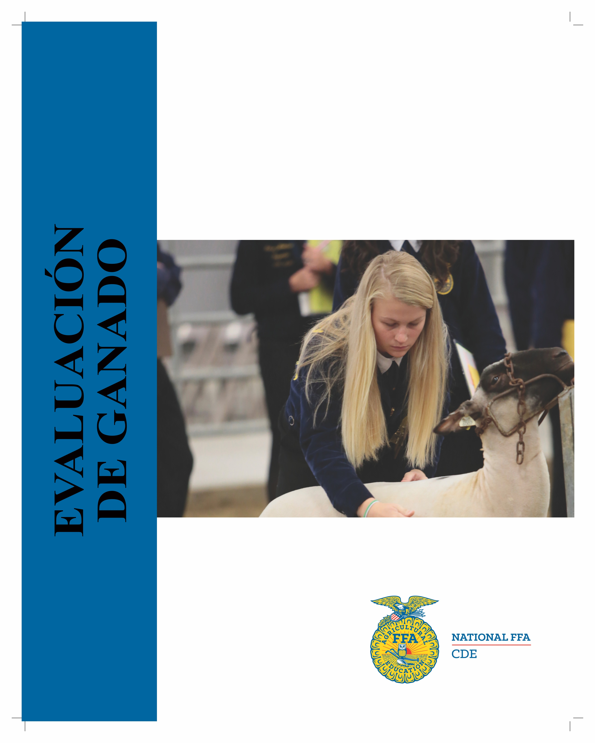
Propósito:

El Evento de Desarrollo Profesional (CDE) de Evaluación Ganadera de la Organización Nacional FFA brinda la oportunidad de aprender y aplicar las prioridades de producción y de la industria ganadera a través de la evaluación y selección de ganado vacuno, porcino, ovino y caprino.

Descripción:

Los participantes del CDE de Evaluación Ganadera trabajarán de manera cooperativa para completar las actividades de cría, comercialización, y evaluación y solución; completarán un examen escrito; evaluarán varias clases de animales de cría y mercado; y darán fundamentos orales de sus evaluaciones.

Oportunidades profesionales:

• Gerente de ventas de exportación

• Comprador de ganado

• Inspector de carne del USDA

• Supervisor de patio del ganado

• Nutricionista de animales

• Genetista de animales

• Locutor agrícola
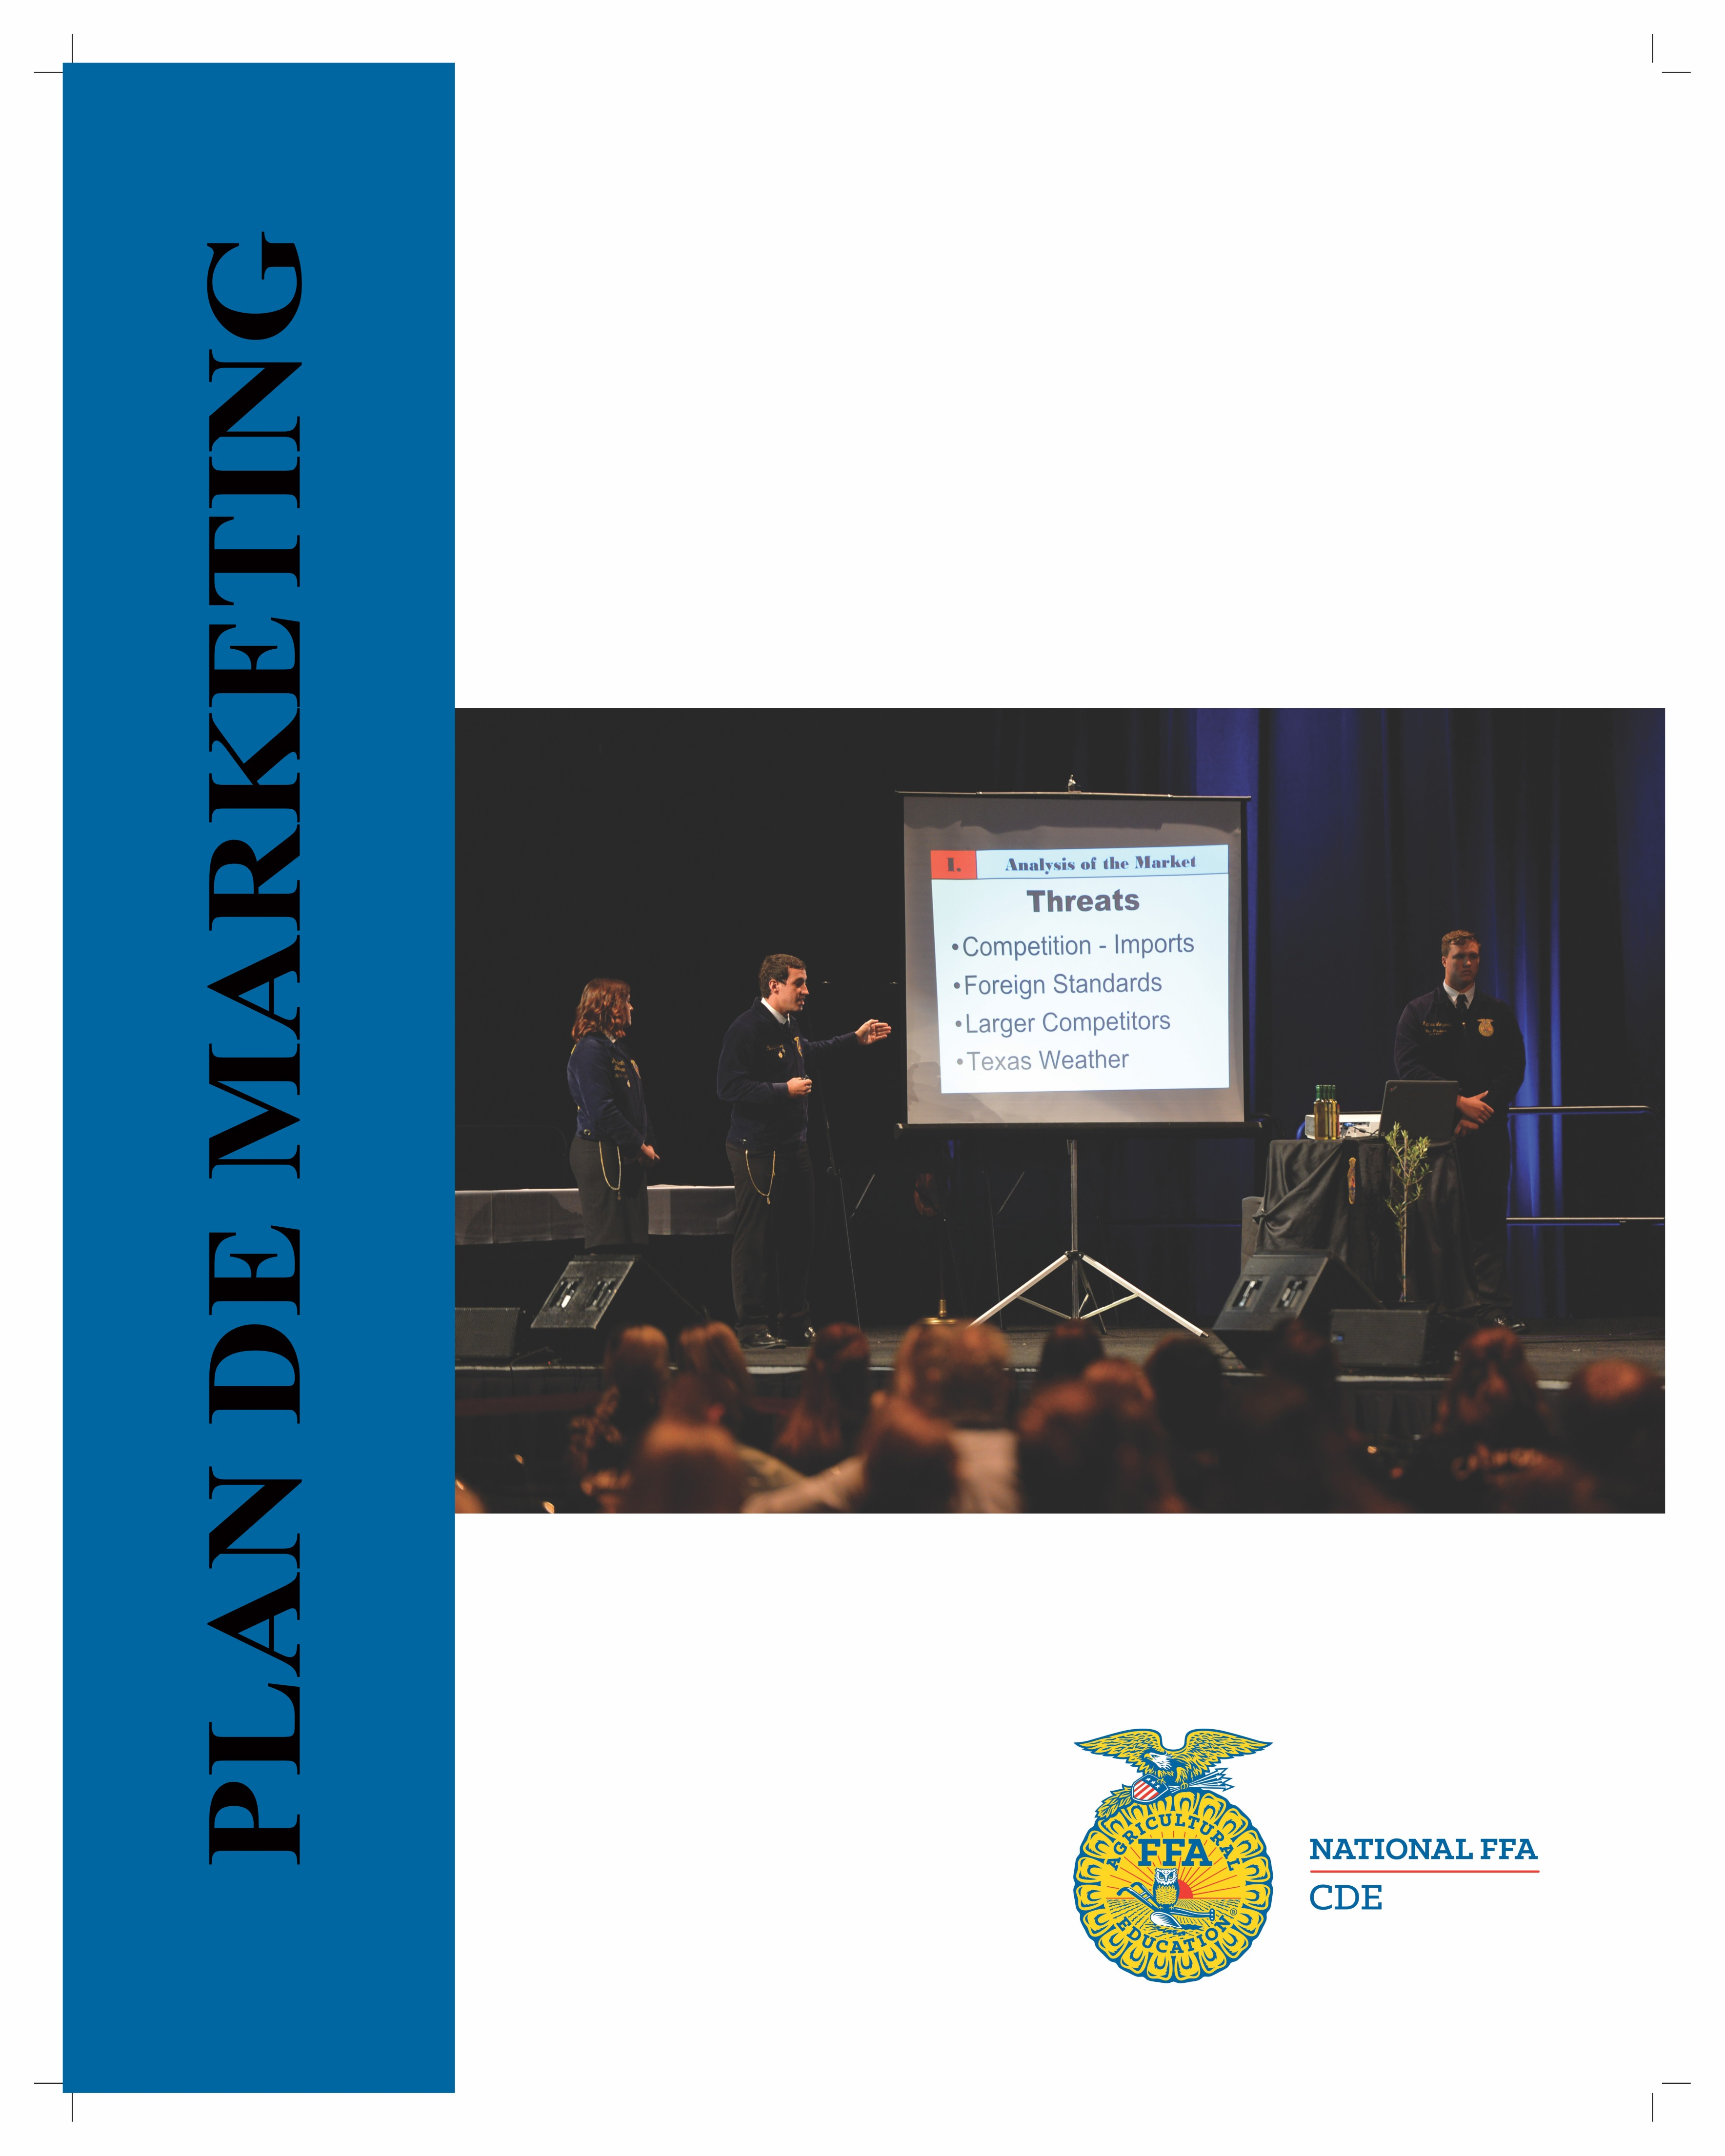
Propósito:

El Evento de Desarrollo Profesional (CDE) del Plan de Marketing de la Organización Nacional FFA está diseñado para ayudar a los estudiantes a desarrollar habilidades prácticas en el proceso de marketing a través del desarrollo y la presentación de un plan de marketing. Los estudiantes investigan y presentan un plan de marketing para un producto, suministro o servicio agrícola. Está pensada como una actividad competitiva que involucra a un equipo de tres personas que trabajan para una agroindustria local real, ya sea como una empresa existente o nueva, para apoyar la misión de extensión de la FFA.

Descripción:

Los participantes del CDE del Plan de Marketing desarrollarán y presentarán un plan de marketing y responderán preguntas basadas en el plan y el conocimiento general de marketing.

Oportunidades profesionales:

• Especialista en marketing

• Diseñador gráfico

• Especialista en comunicaciones

• Gerente de marca

• Estilista de alimentos

• Comprador de productos

• Estratega de redes sociales
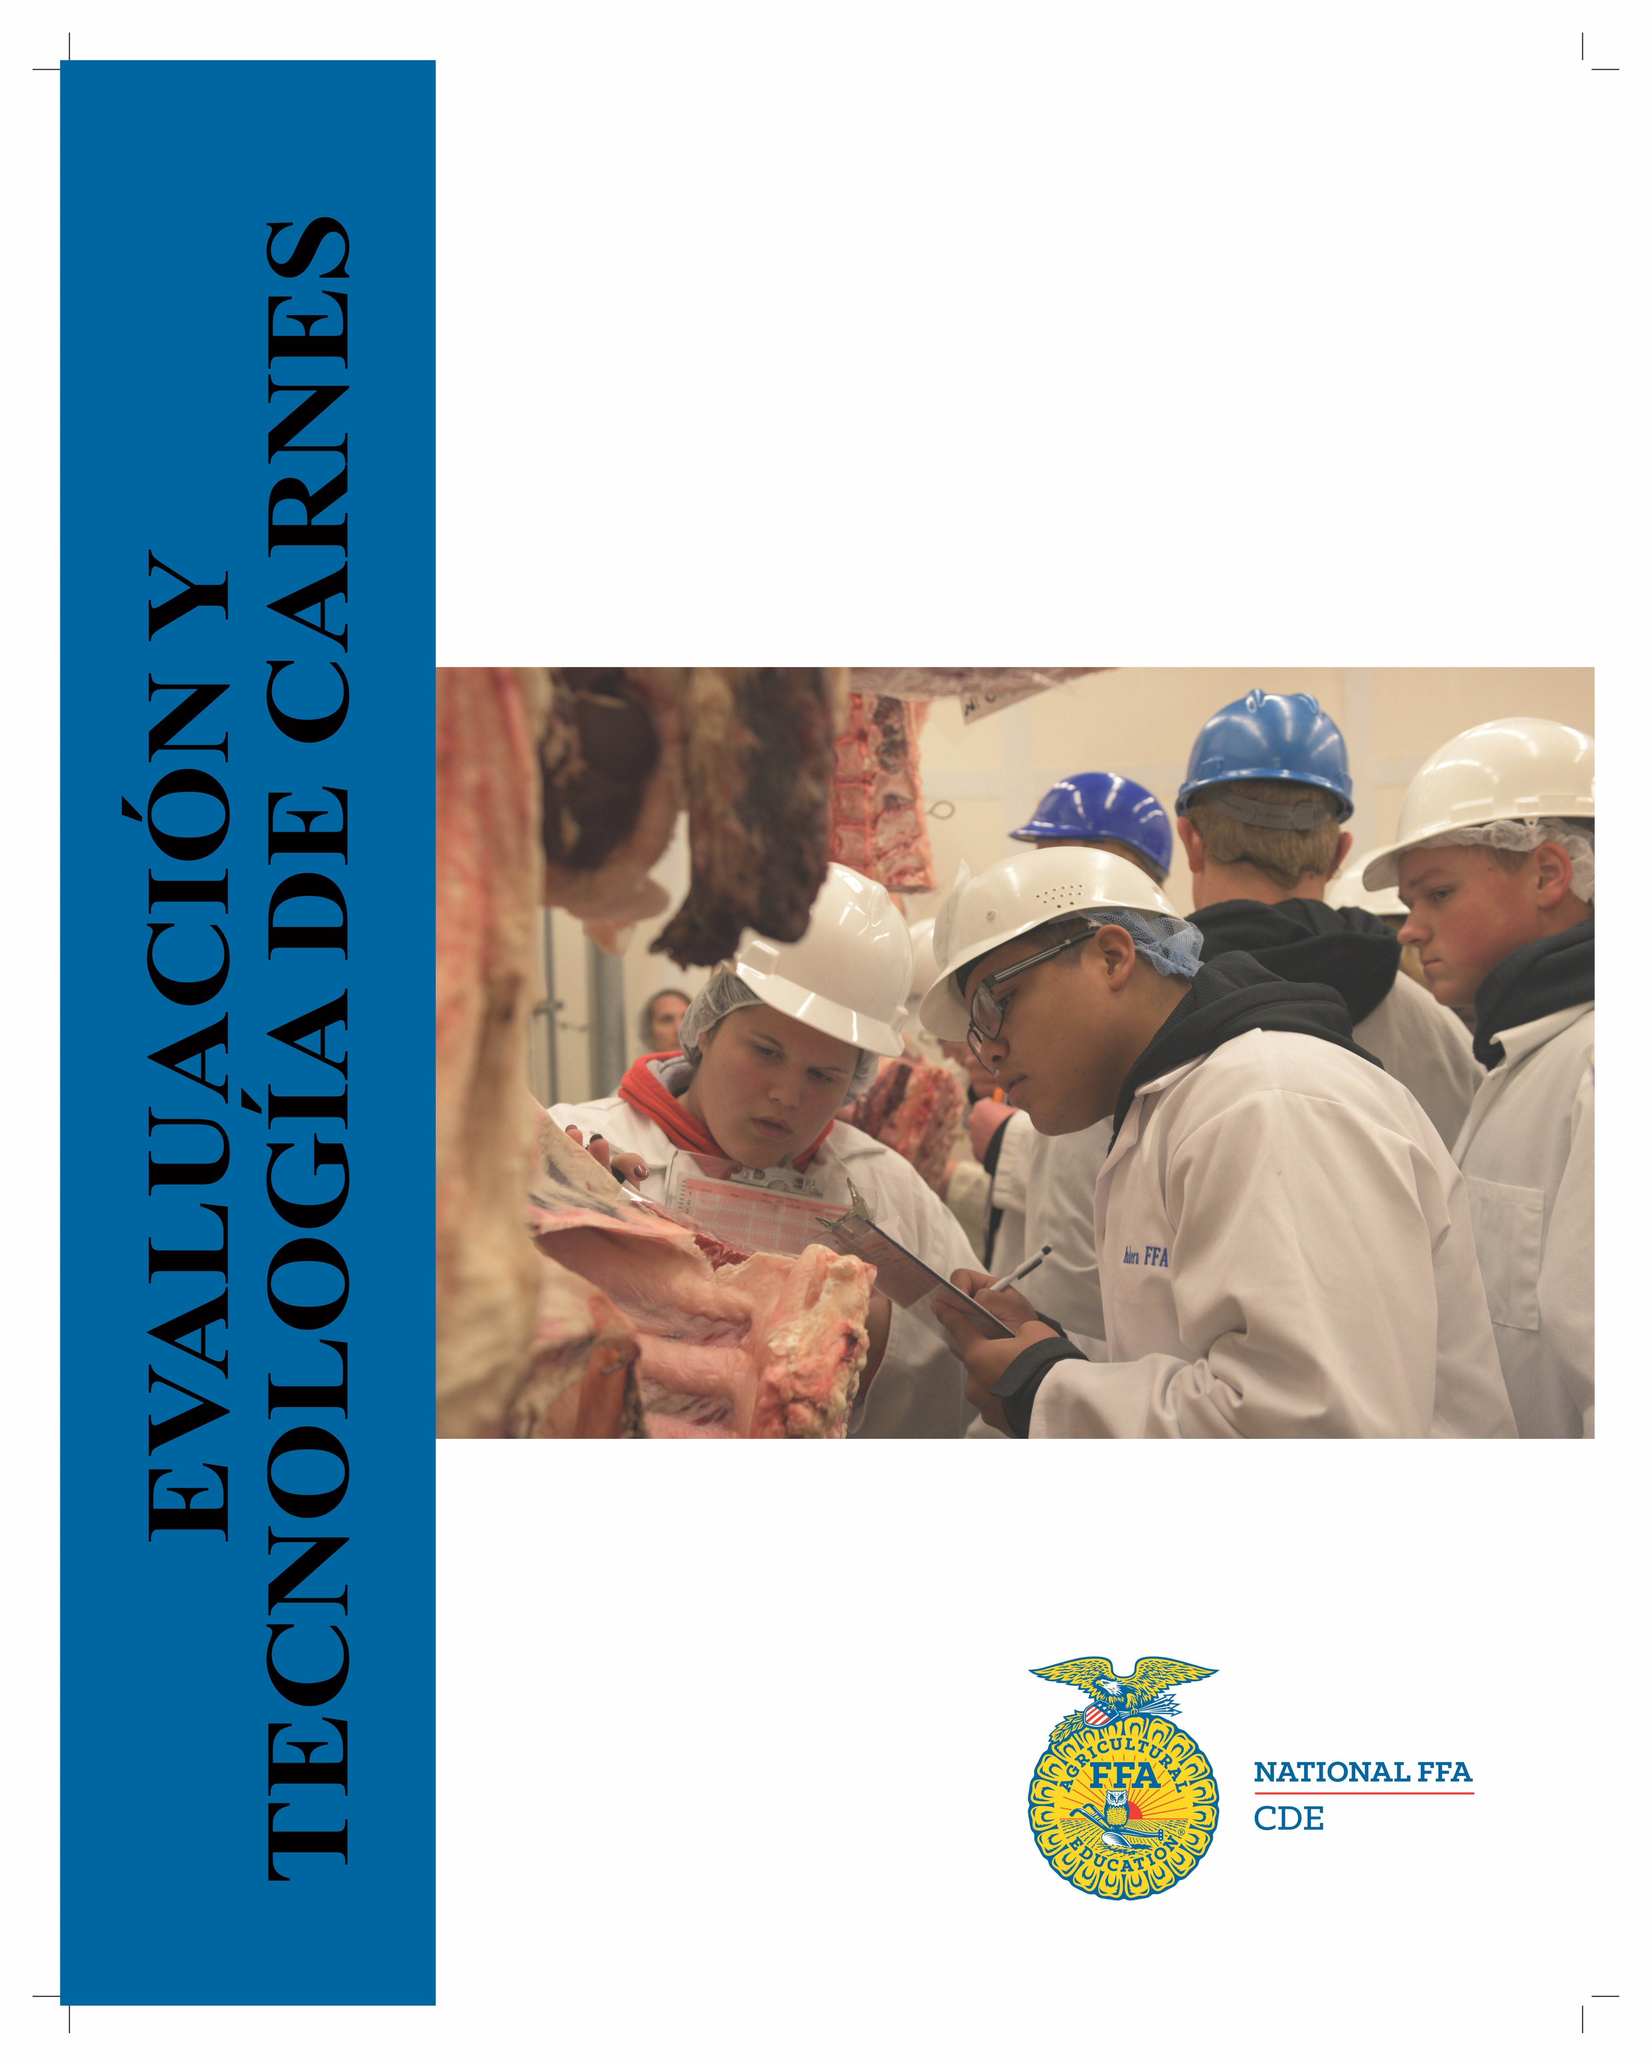
Propósito:

El propósito del Evento de Desarrollo Profesional (CDE) de Tecnología y Evaluación de Carnes de la Organización Nacional FFA es desarrollar habilidades analíticas más amplias, estrategias de pensamiento crítico y una comprensión de la terminología de carne apropiada para los estudiantes de secundaria. Además, los estudiantes desarrollarán la capacidad de evaluar productos cárnicos de origen animal con el fin de optimizar los rendimientos económicos para los productores y la industria, así como para satisfacer las necesidades del consumidor.

Descripción:

Los participantes del CDE de Tecnología y Evaluación de Carnes trabajarán de forma colaborativa para completar una actividad de resolución de problemas; identificarán varios cortes, músculos y huesos; clasificarán las carcasas en función de la calidad y el rendimiento; completarán un examen escrito; y evaluarán y responderán preguntas sobre varias clases de cortes de carne.

Oportunidades profesionales:

• Inspector de carne

• Procesador de animales sacrificados

• Comerciante de carcasas

• Clasificador de ganado

• Procesador de evisceración

• Especialista en congeladores/refrigeración

• Moldeador de alimentos
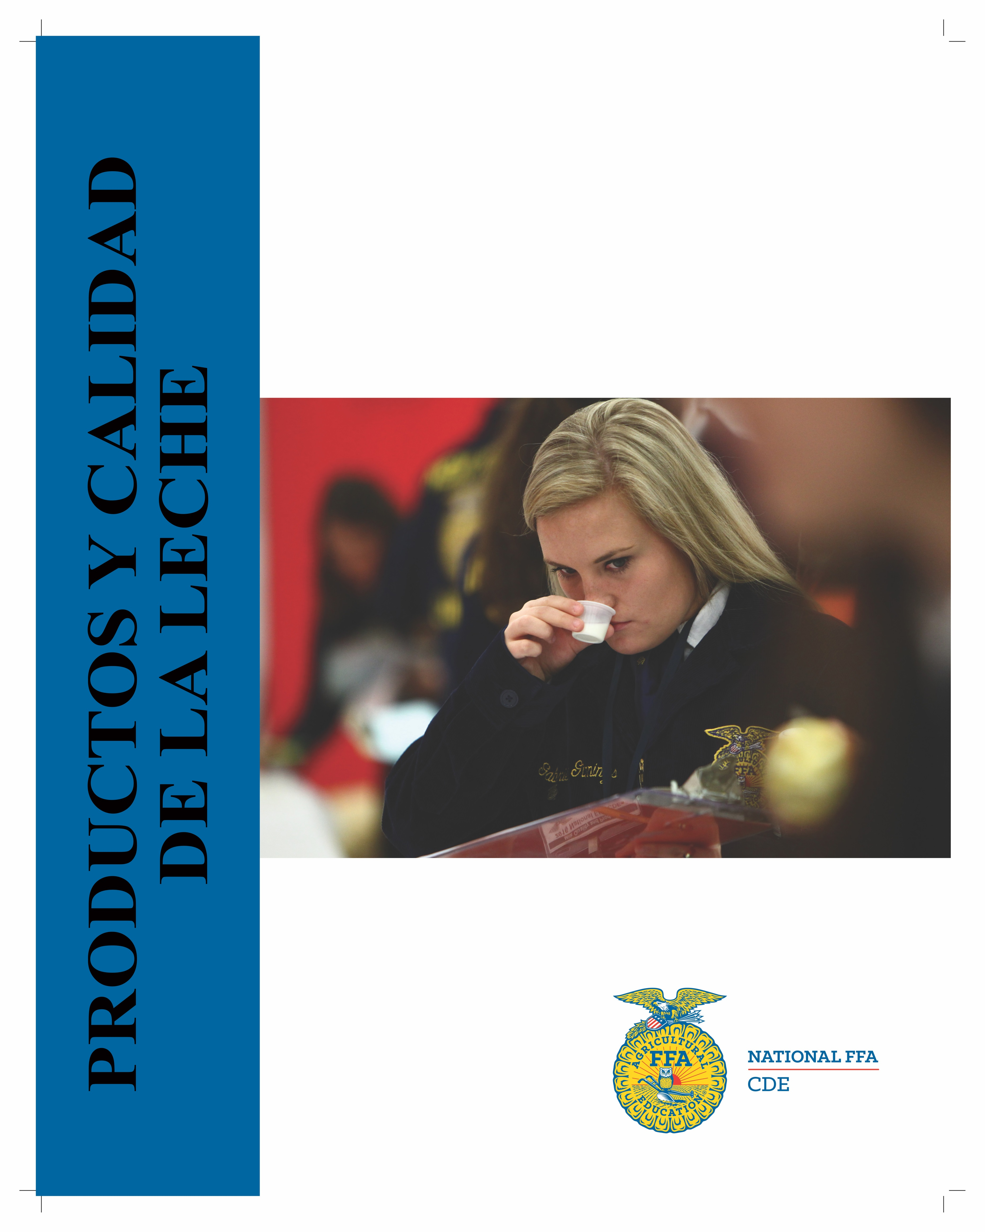
Propósito:

El propósito del Evento de Desarrollo Profesional (CDE) de Productos y Calidad de la Leche de la Organización Nacional FFA es promover actividades de aprendizaje práctico sobre la calidad y los productos de la leche, así como ayudar a los estudiantes a desarrollar habilidades de toma de decisiones en equipo.

Descripción:

Los participantes del CDE de Productos y Calidad de la Leche trabajarán de forma colaborativa para determinar la aceptabilidad de la leche; presentarán sus hallazgos, soluciones y recomendaciones; identificarán tipos de queso, sabores de leche y productos lácteos artificiales; completarán un examen escrito y de resolución de problemas; y realizarán una prueba de mastitis de California.

Oportunidades profesionales:

• Operador de ordeñadora

• Fabricante de quesos

• Supervisor de planta de leche

• Supervisor de control de calidad

• Microbiólogo

• Inspector de alimentos y drogas

• Inspector del USDA
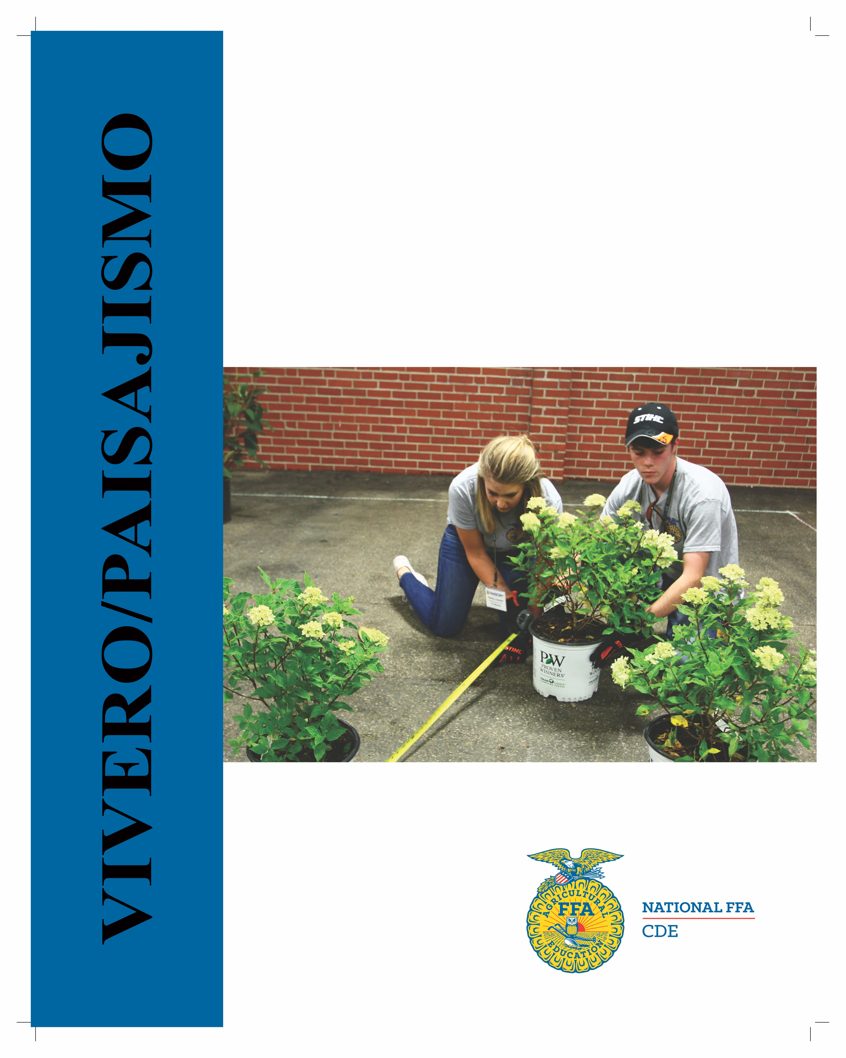
Propósito:

El propósito del Evento de Desarrollo Profesional (CDE) de Vivero/Paisaje de la Organización Nacional FFA es promover el interés profesional, fomentar el desarrollo de la competencia y reconocer la excelencia. Este evento incluye todos los aspectos de la industria, como la producción, comercialización, utilización y mantenimiento de plantas de jardinería (plantas leñosas y herbáceas y céspedes), y productos, equipos y servicios relacionados con la producción y jardinería, incluido el diseño.

Descripción:

Los participantes del CDE de Vivero/Paisaje evaluarán la situación comercial de un vivero/paisaje y presentarán soluciones y recomendaciones a un panel de jueces; completarán una variedad de desafíos de habilidades prácticas y actividades de resolución de problemas; completarán un examen escrito y un examen de estimación del paisaje; identificarán plantas, plagas, desórdenes, equipo, insectos y suministros; ayudarán a un cliente a través de la comunicación verbal y escrita; y plantarán o propagarán plantas de vivero.

Oportunidades profesionales:

• Paisajista

• Criador de plantas

• Encargado de mantenimiento de espacios verdes

• Arquitecto paisajista

• Ecologista vegetal

• Fotógrafo de paisajes

• Operador de vivero
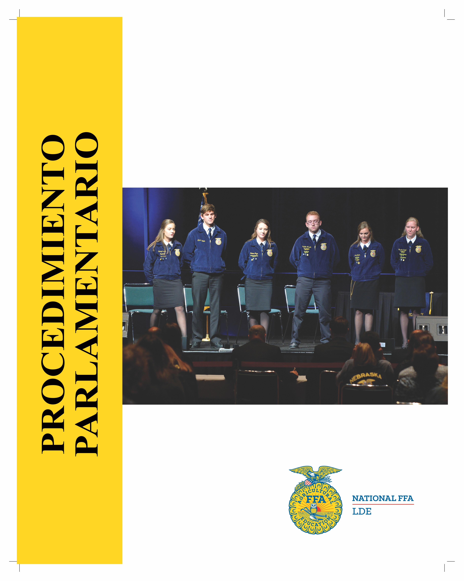
Propósito:

El propósito del Evento de Desarrollo de Liderazgo (LDE) de Procedimiento Parlamentario de la Organización Nacional FFA es animar a los estudiantes a aprender a participar de manera efectiva en una reunión de negocios y ayudar en el desarrollo de sus habilidades de liderazgo, investigación, resolución de problemas y pensamiento crítico.

Descripción:

Los participantes del LDE de Procedimiento Parlamentario son estudiantes de 10.º a 12.º grado que llevan a cabo una reunión del capítulo ordenada y eficiente utilizando procedimientos parlamentarios. Los miembros también responderán preguntas basadas en la presentación en equipo del procedimiento parlamentario y completarán un examen escrito y una actividad de actas.

Oportunidades profesionales:

• Miembro del Congreso

• Profesor universitario

• Agente de extensión

• Parlamentario

• Cabildero

• Educador agrícola
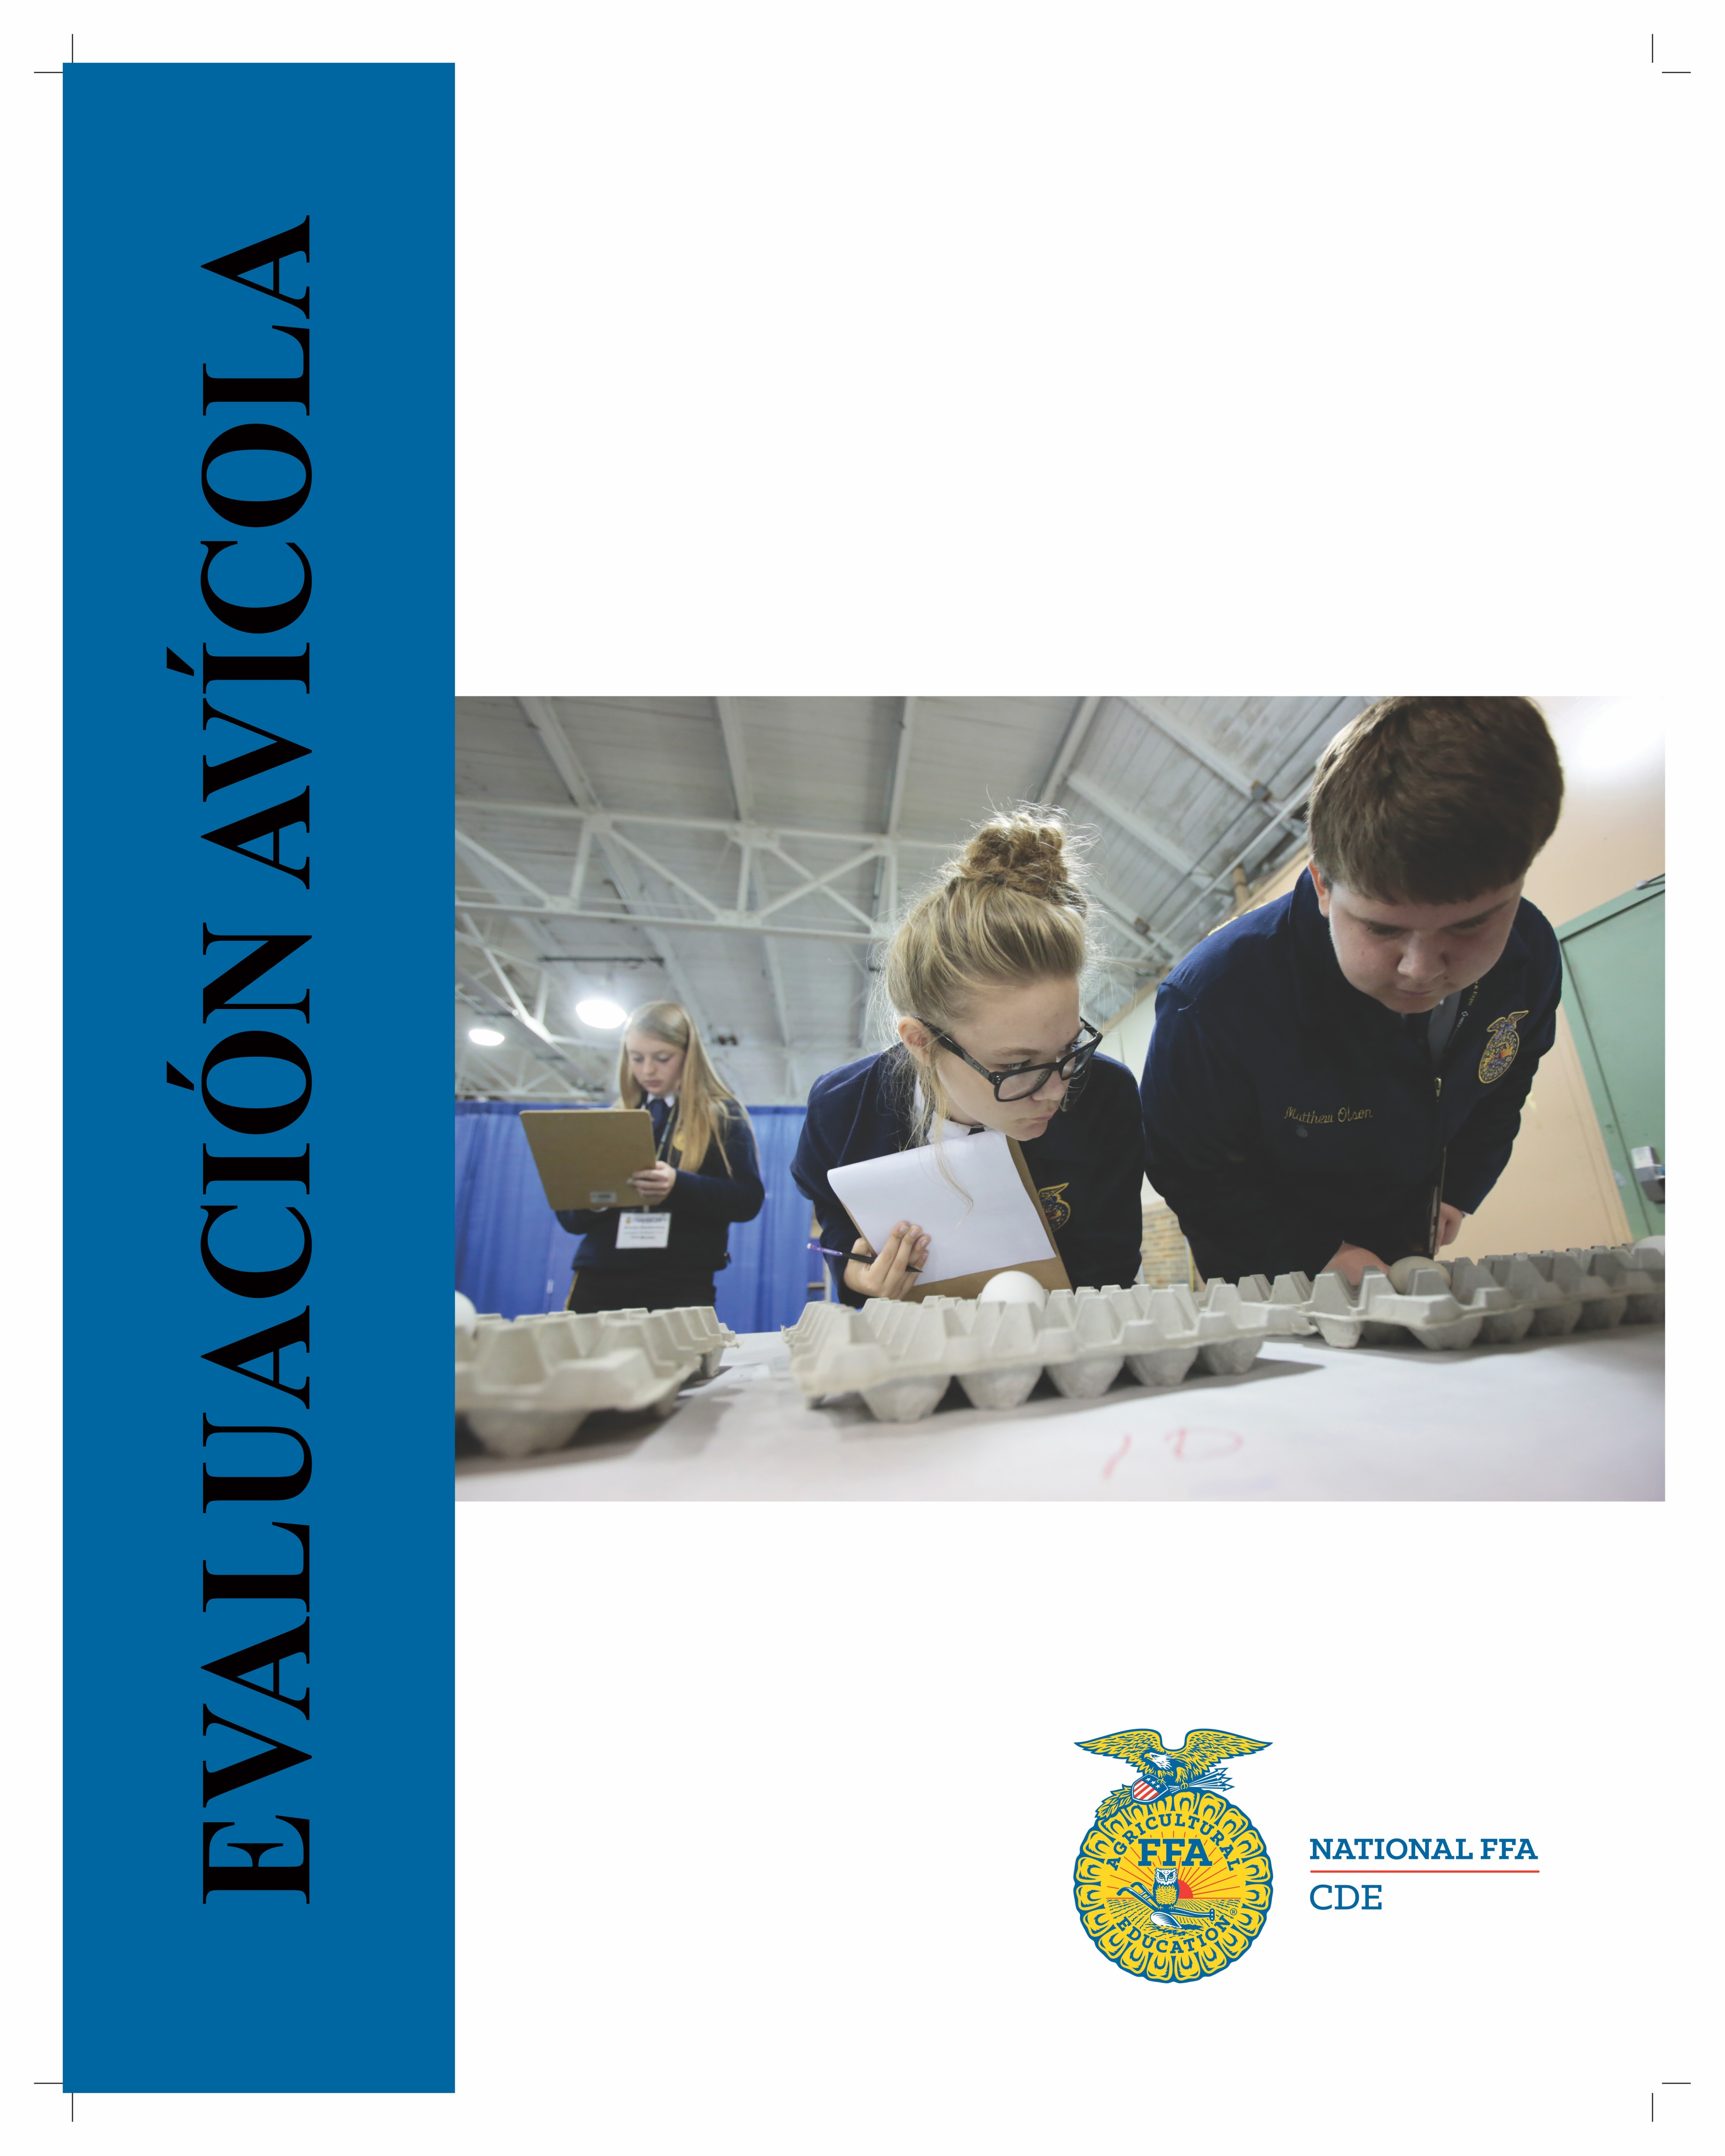
Propósito:

El Evento de Desarrollo Profesional (CDE) de Evaluación Avícola de la Organización Nacional FFA simula actividades de aprendizaje relativas a la producción y manejo, procesamiento, comercialización y seguridad alimentaria, y calidad de los productos avícolas.

Descripción:

Los participantes en el CDE de Evaluación Avícola trabajarán de forma colaborativa para recopilar datos, analizar eventos actuales, evaluar materiales de práctica y presentar sus hallazgos a un panel de jueces. Los estudiantes evalúan clases de aves de corral vivas, aves de corral listas para cocinar y aves de corral procesadas; dan fundamentos orales para defender la ubicación de la evaluación; identifican las partes de carcasas de las aves de corral y clasifican las carcasas, el interior y el exterior de los huevos con cáscara.

Oportunidades profesionales:

• Gerente de criadero

• Director de investigación

• Clasificador

• Bioquímico

• Genetista

• Agente de control de enfermedades

• Especialista en extensión avícola
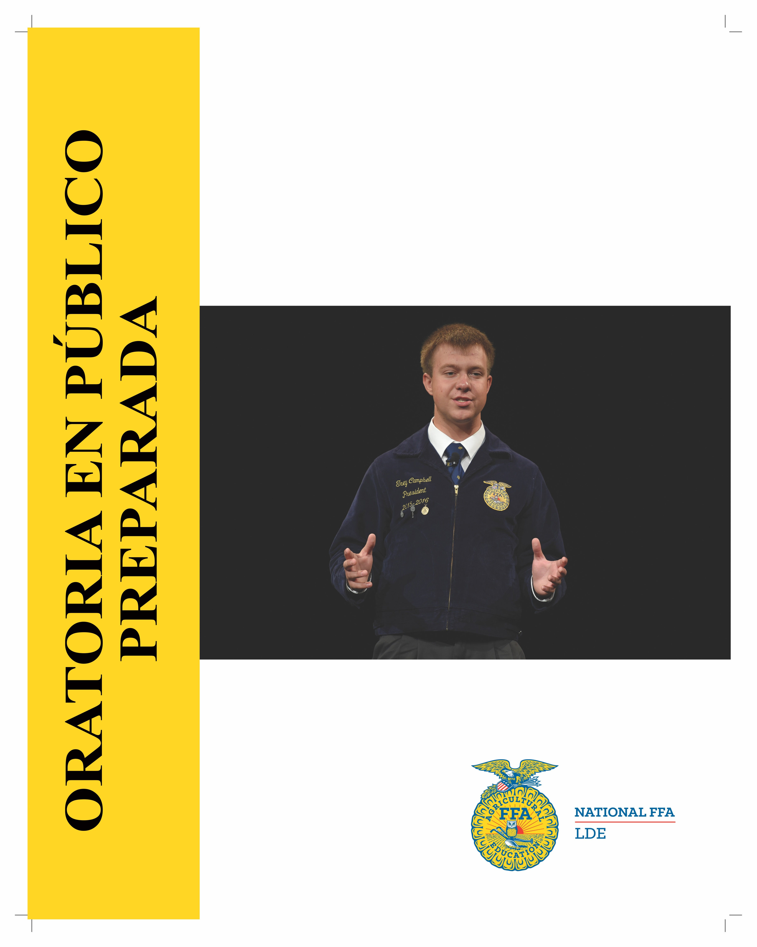
Propósito:

El Evento de Desarrollo de Liderazgo (LDE) de Oratoria en Público Preparada de la Organización Nacional FFA está diseñado para desarrollar el liderazgo agrícola, las habilidades de comunicación, y para promover el interés en el liderazgo y la ciudadanía proporcionando la participación de los miembros en actividades agrícolas de oratoria en público.

Descripción:

Los participantes del LDE de Oratoria en Público Preparada investigarán un tema agrícola que les interese, prepararán y enviarán un manuscrito de un discurso, realizarán una presentación conmovedora y poderosa de seis a ocho minutos de ese manuscrito, y responderán preguntas sobre el tema elegido.

Oportunidades profesionales:

• Editor de revista

• Locutor agrícola

• Orador

• Cabildero

• Agente de extensión
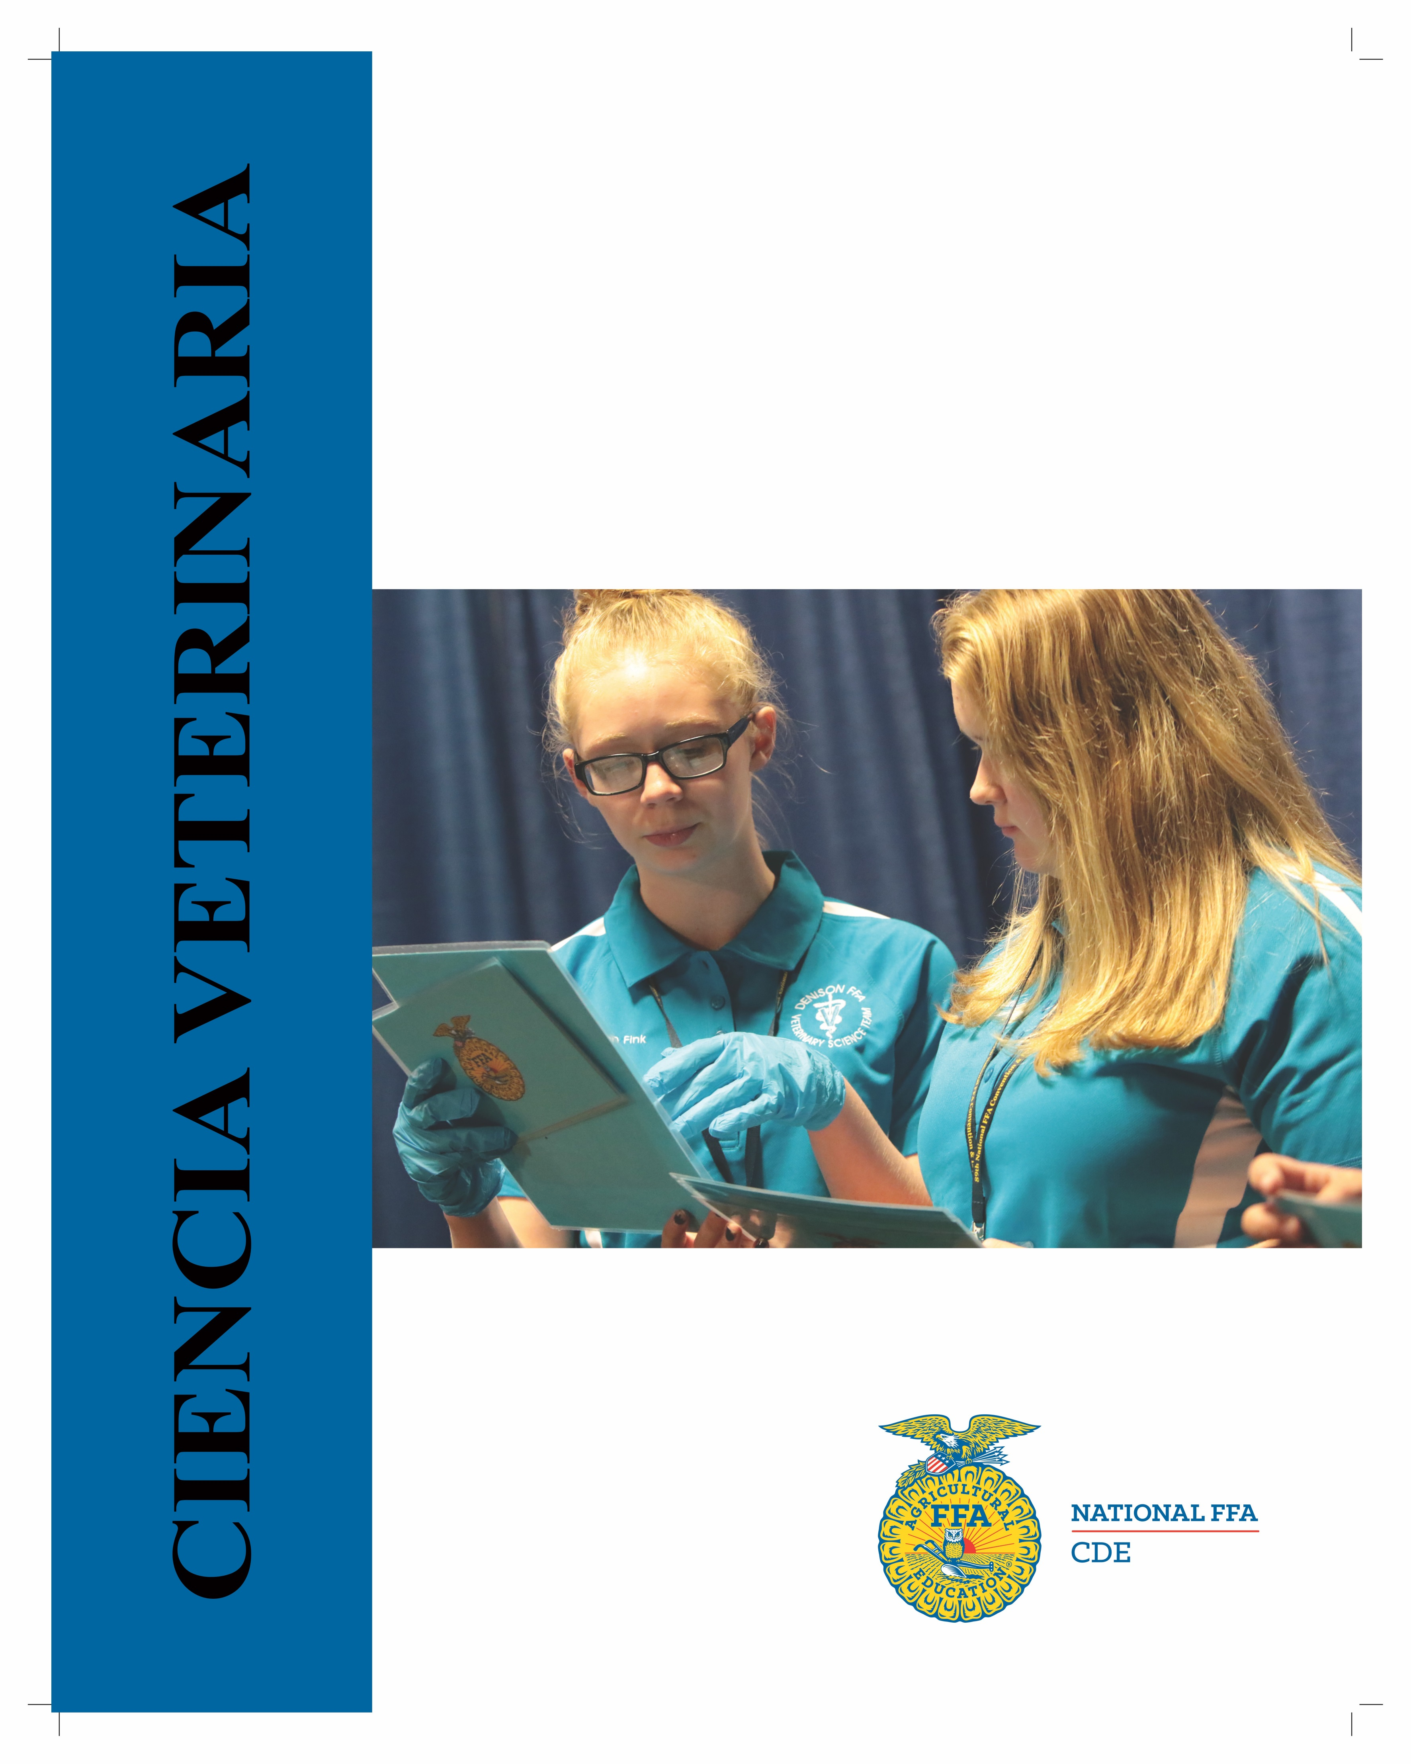
Propósito:

El propósito del Evento de Desarrollo Profesional (CDE) en Ciencias Veterinarias de la FFA es promover la preparación universitaria y profesional brindando oportunidades para desarrollar conocimientos técnicos y demostrar habilidades prácticas en el campo de la ciencia veterinaria.

Descripción:

Los participantes del CDE de Ciencias Veterinarias realizarán investigaciones con veterinarios locales; presentarán a un panel de jueces los roles y responsabilidades del equipo; explicarán los pasos y procedimientos del proceso veterinario; completarán un examen escrito y un examen de aplicaciones de matemáticas; utilizarán habilidades de resolución de problemas para responder a una situación actual de los acontecimientos; identificarán razas, equipo y parásitos; y completarán prácticas en manipulación y sujeción y procedimientos clínicos.

Oportunidades profesionales:

• Veterinario de animales pequeños/grandes

• Técnico veterinario

• Cuidador del zoológico

• Guardián de pesca y caza

• Biólogo marino

• Oficial de control animal

